**ĐẠI HỌC ĐÀ NẴNG**

**TRƯỜNG ĐẠI HỌC BÁCH KHOA**

**KHOA ĐIỆN TỬ - VIỄN THỐNG**

🙚 💻 🙘



**BÁO CÁO TUẦN**

**LẬP TRÌNH ĐA NỀN TẢNG**

**CHỦ ĐỀ:**

**FIREBASE AUTHENTICATION – XÁC THỰC NGƯỜI DÙNG VỚI FIREBASE AUTH**

|  |  |
| --- | --- |
| **Sinh viên thực hiện:** | **Trần Quang Khánh (106220220)**  **Hồ Nguyên Tâm (106220233)** |
| **Lớp học phần:** | **22.44** |
| **Lớp sinh hoạt:** | **22KTMT1** |
| **GVHD:** | **TS. Nguyễn Duy Nhật Viễn** |

🙚 💻 🙘

**TP. Đà Nẵng, 2025**

**BẢNG PHÂN CÔNG CÔNG VIỆC TRONG NHÓM:**

|  |  |  |  |  |
| --- | --- | --- | --- | --- |
| Họ và tên sinh viên | Số thẻ sinh viên | Lớp sinh hoạt | Phân công nhiệm vụ | Phần trăm đóng góp |
| Trần Quang Khánh | 106220220 | 22KTMT1 | ​Viết phần giới thiệu Firebase Authentication, Email/password authentication, viết phần Social login (Google, Facebook) | 50% |
| Hồ Nguyên Tâm | 106220233 | ​Viết phần User management và profile, viết phần Security best practices | 50% |
| Tổng | | | | 100% |

**MỤC LỤC**

**1. Giới thiệu Firebase Authentication: 4**

**1.1. Khái niệm Firebase Authentication: 4**

**1.2. Cơ chế hoạt động của Flutter Authentication: 4**

**1.3. Tổng kết: 5**

**2. Email/Password authentication: 5**

**2.1. Tích hợp Firebase với dự án Flutter: 5**

**2.2. Format code xử lý đăng ký, đăng nhập và quản lý trạng thái người dùng bằng Email/Password: 7**

**2.3. Giao diện đăng nhập và đăng ký thông qua Email/Password: 9**

**2.4. Kết quả: 11**

**2.4.1. Kết quả demo quá trình đăng ký: 11**

**2.4.2. Kết quả demo quá trình đăng nhập: 13**

**2.4.3. Demo kết quả một số lỗi khi đăng ký: 14**

**2.4.4. Demo kết quả một số lỗi khi đăng nhập: 16**

**2.5. Tổng kết: 18**

**3. Social login (Google, Facebook): 18**

**3.1. Đăng nhập sử dụng Google: 18**

**3.1.1. Thêm Provider cần thiết và lấy mã SHA và Server Client ID cho Google Sign-In: 18**

**3.1.2. Format code đăng nhập bằng Google: 19**

**3.1.3. Giao diện đăng nhập mới: 20**

**3.1.4. Kết quả: 22**

**3.2. Đăng nhập sử dụng Facebook: 24**

**3.2.1. Thêm Provider cần thiết và lấy mã xác thực cần thiết cho Facebook: 24**

**a) Thêm Provider và lấy mã xác thực cần thiết: 24**

**b) Cấu hình: 25**

**3.2.2. Format code đăng nhập bằng Facebook: 27**

**3.2.3. Kết quả: 28**

**3.3. Tổng kết: 30**

**4. User management và profile: 31**

**4.1. Tạo tài khoản người dùng cơ bản (như đã giới thiệu ở trên): 31**

**4.2. Hiển thị thông tin người dùng: 32**

**4.3. Cập nhật thông tin hồ sơ (profile): 34**

**4.4. Quên mật khẩu (reset email): 36**

**4.5. Xác minh email: 38**

**4.6. Xóa tài khoản người dùng: 40**

**4.7. Quản lý người dùng trong Firebase Console: 43**

**4.8. Tổng kết: 43**

**5. Security best practices: 44**

**5.1. Phân quyền người dùng (Role-based Access Control): 44**

**5.2. Xác thực an toàn (Authentication Security): 48**

**5.3. Xác thực trạng thái người dùng: 52**

**5.8. Tổng kết: 54**

**6. Tóm lược nội dung chính: 54**

**Tài liệu tham khảo: 54**

# **1. Giới thiệu Firebase Authentication:**

## **1.1. Khái niệm Firebase Authentication:**

Firebase authentication là dịch vụ quản lí người dùng tích hợp trong hệ sinh thái Firebase [3], hỗ trợ nhiều phương thức xác thực như:

* Email và mật khẩu
* Số điện thoại (OTP SMS)
* Tài khoản Google, Facebook, Apple, GitHub, v.v.
* Anonymous login (đăng nhập ẩn danh)
* Xác thực bằng liên kết email (email link)
* Liên kết với nhiều phương thức đăng nhập cho một tài khoản

Ưu điểm: bảo mật cao, được duy trì bởi Google, tích hợp sẵn với SDK flutter, có sẵn giao diện xác thực, dễ dàng áp dụng trong các dự án.

Ứng dụng: quản lý đăng nhập người dùng và lưu thông tin, tùy chọn cá nhân hóa.

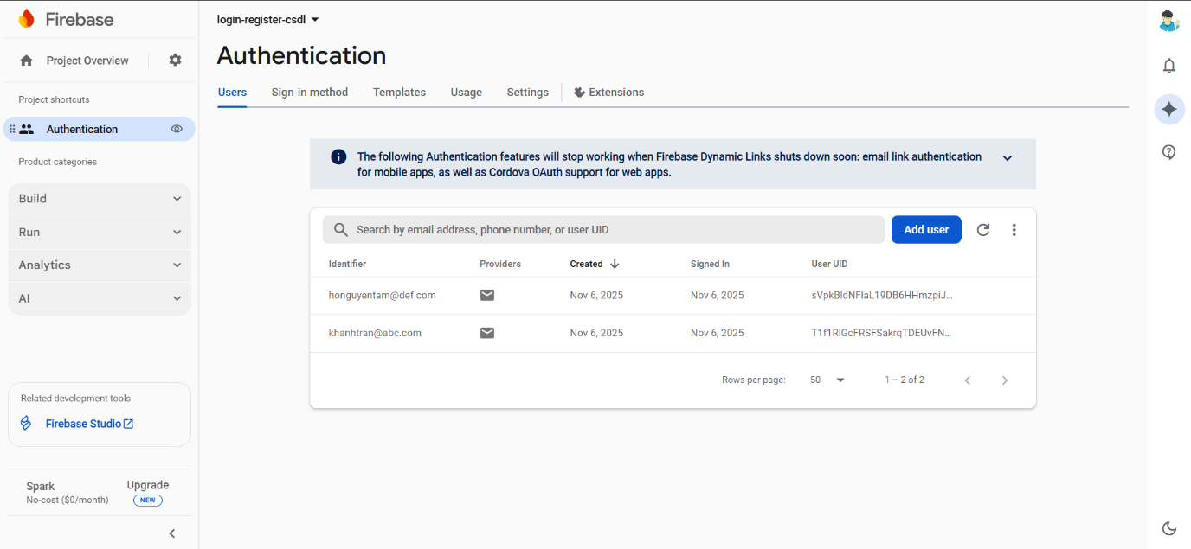*Hình 1. Giao diện quản lý người dùng của Firebase Authentication trong Firebase Console.*

## **1.2. Cơ chế hoạt động của Flutter Authentication:**

Cơ chế đăng nhập người dùng với Firebase Authentication gồm các bước chính sau [2]:

* Bước 1: Lấy thông tin đăng nhập: Ứng dụng nhận dữ liệu từ người dùng, có thể là email + mật khẩu hoặc token OAuth từ Google/Facebook.
* Bước 2: Gửi thông tin đến Firebase: Ứng dụng truyền các thông tin này cho SDK Firebase Authentication.
* Bước 3: Xác thực: Firebase kiểm tra thông tin và xác nhận danh tính của người dùng.

Kết quả: Nếu thành công, Firebase trả về dữ liệu hồ sơ cơ bản của người dùng và token xác thực.

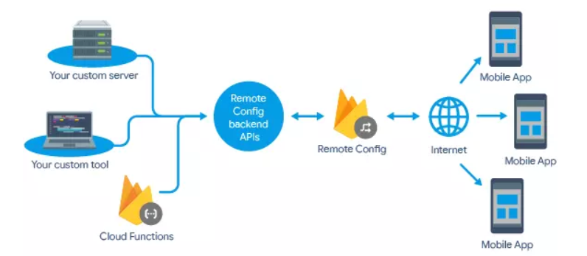

*Hình 2. Hình ảnh minh họa cơ chế hoạt động của Flutter Authentication khi đăng nhập [3].*

## **1.3. Tổng kết:**

Firebase Authentication là dịch vụ quản lý người dùng mạnh mẽ, hỗ trợ nhiều phương thức đăng nhập và đăng ký, dễ tích hợp trong Flutter. Cơ chế hoạt động chung gồm: lấy thông tin người dùng → gửi đến Firebase → xác thực hoặc tạo tài khoản mới → nhận hồ sơ cơ bản và token để quản lý quyền truy cập. Dịch vụ này giúp ứng dụng bảo mật, đơn giản hóa việc quản lý đăng nhập và tùy biến trải nghiệm người dùng.

# **2. Email/Password authentication:**

## **2.1. Tích hợp Firebase với dự án Flutter:**

Flutter có thể kết nối trực tiếp với Firebase thông qua SDK chính thức. Sau khi tạo project trên Firebase Console, SDK sẽ được thêm vào ứng dụng Flutter để hỗ trợ các chức năng xác thực.

Dự án Flutter được liên kết với Firebase thông qua công cụ FlutterFire CLI, giúp tự động cấu hình các tham số dự án Firebase (API key, project ID...) trong mã nguồn Flutter. Hình 3 minh họa việc lựa chọn các project có sẵn trên Firebase Console để tiến hành việc tích hợp với Flutter qua câu lệnh flutterfire configure [4]:

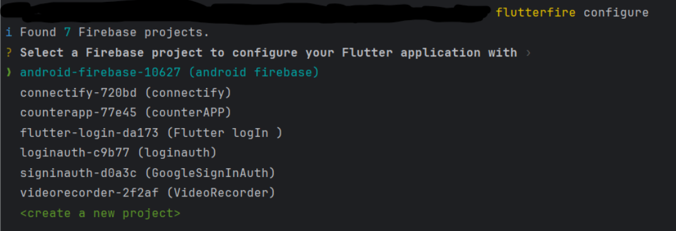

*Hình 3. Hình ảnh minh họa việc lựa chọn các project có sẵn trên Firebase Console để tiến hành việc tích hợp với Flutter [4].*

Firebase Authentication hỗ trợ nhiều phương thức đăng nhập, gọi chung là các providers, bao gồm email/mật khẩu, Google, Facebook, Apple, GitHub, và đăng nhập ẩn danh. Khi người dùng chọn provider, ứng dụng sẽ lấy thông tin xác thực (email/password hoặc token OAuth) và gửi cho Firebase để xác thực. Sau khi thành công, Firebase trả về hồ sơ cơ bản và token xác thực, giúp ứng dụng quản lý quyền truy cập và trạng thái đăng nhập. Hình 4 dưới đây minh họa giao diện quản lý các provider trong Firebase Console.

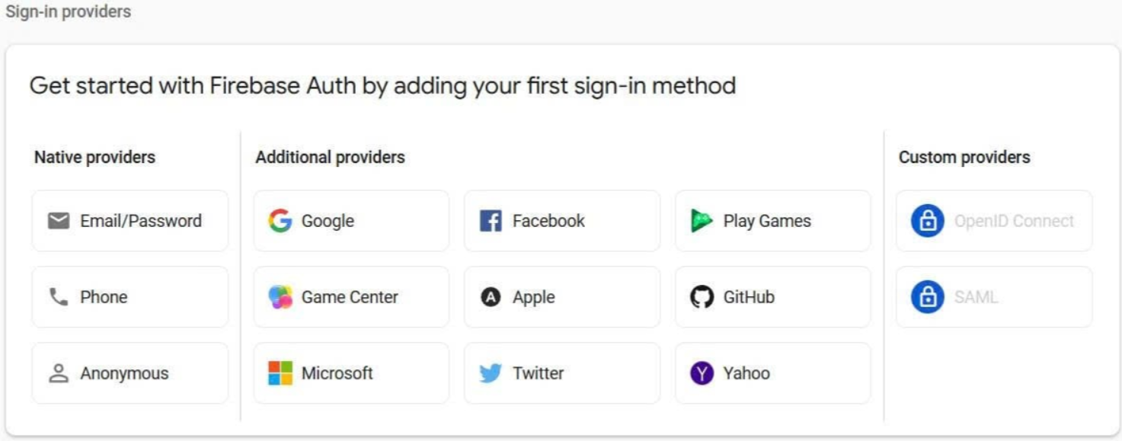

*Hình 4. Hình ảnh ví dụ minh họa giao diện quản lý các provider trong Firebase Console.*

Để sử dụng đăng nhập bằng email và mật khẩu, chúng ta cần bật tùy chọn Email/Password trong Firebase Console. Hình 5 dưới đây minh họa giao diện bật tùy chọn Email/Password trong Firebase Console.

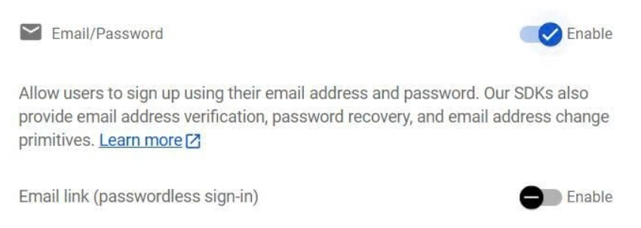

*Hình 5. Hình ảnh ví dụ minh họa giao diện bật tùy chọn Email/Password trong Firebase Console.*

Sau khi hoàn thành, phương thức đăng nhập đã được kích hoạt trong Firebase Console. Hình 6 dưới đây minh họa kết quả Sign-in Method.

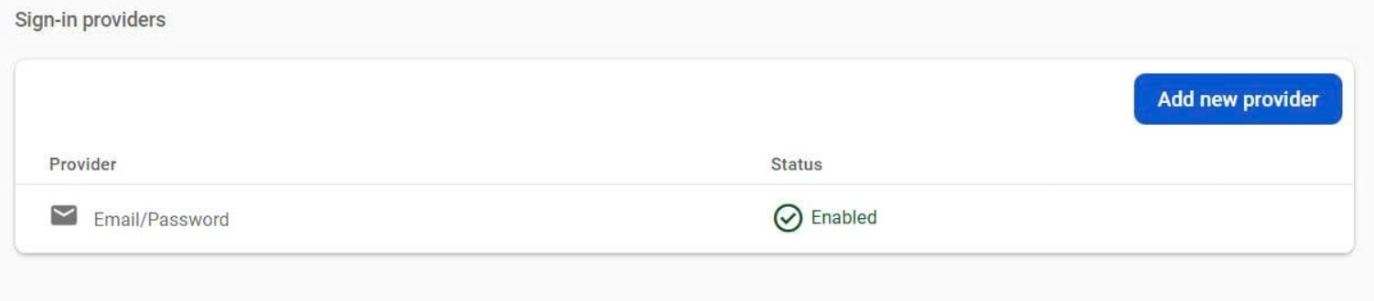

*Hình 6. Hình ảnh kết quả Sign-in Method.*

## **2.2. Format code xử lý đăng ký, đăng nhập và quản lý trạng thái người dùng bằng Email/Password:**

Để sử dụng Firebase Authentication trong Flutter với phương thức Email/Password, ứng dụng cần khai báo các thư viện cơ bản sau:

* firebase_core: khởi tạo Firebase trong ứng dụng Flutter.
* firebase_auth: cung cấp các phương thức xác thực người dùng. Bao gồm: đăng ký, đăng nhập, theo dõi trạng thái và đặt lại mật khẩu.
* flutter/material.dart: xây dựng giao diện người dùng cơ bản.
* firebase_options.dart: chứa các thông tin cấu hình của project Firebase, được tạo ra khi dùng flutterfire configure.

Hình 7 dưới đây minh họa khai báo các thư viện trong file main.dart hoặc file xử lý authentication:

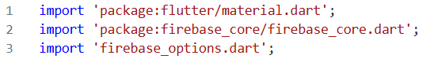

*Hình 7. Khai báo các thư viện cần thiết trong một số file.*

Đoạn code minh họa cách lấy dữ liệu từ người dùng, gọi SDK Firebase và xử lý các kết quả đăng nhập thành công hoặc lỗi được thể hiện ở Hình 8 dưới đây [5]:

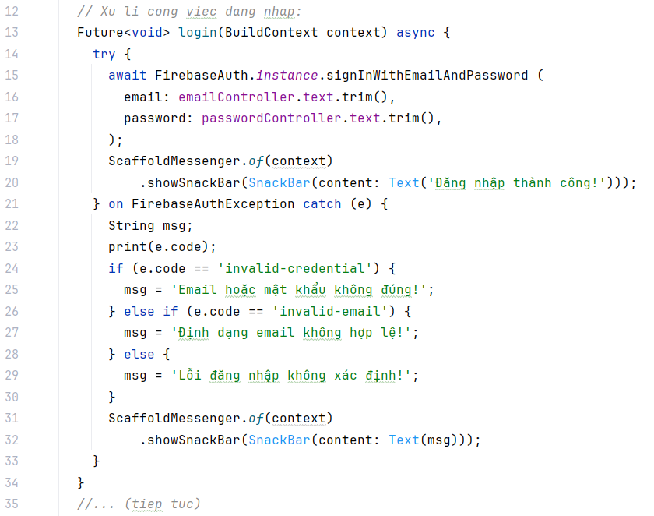

*Hình 8. Đoạn code minh họa cách lấy dữ liệu từ người dùng, gọi SDK Firebase và xử lý các kết quả đăng nhập [5].*

Đoạn hàm login dùng để đăng nhập người dùng bằng email và mật khẩu:

* Gọi FirebaseAuth.instance.signInWithEmailAndPassword với dữ liệu từ TextEditingController.
* Hiển thị SnackBar thông báo thành công hoặc lỗi.
* Bắt lỗi: email chưa đăng ký (user-not-found), email không hợp lệ (invalid-email), mật khẩu sai (wrong-password). Các trường hợp còn lại cho là không xác định. Thông thường, hệ thống hay bắt lỗi sai email hoặc mật khẩu. Khái niệm e.code là mã lỗi rút gọn, còn e.message là thông điệp báo lỗi chi tiết thường thấy trên SnackBar.

Phát hiện mới nhất về phiên bản của Firebase Authentication: Trong phiên bản Firebase Authentication hiện tại, một số mã lỗi cũ đã được gộp lại và chỉ trả về lỗi chung là invalid-credential, khiến việc phân biệt nguyên nhân cụ thể (như sai mật khẩu hay email chưa đăng ký) không còn khả thi như ở các phiên bản trước.

Mục đích: hàm này đảm bảo người dùng nhận phản hồi ngay sau khi đăng nhập.

Đoạn code minh họa cách lấy dữ liệu từ người dùng, gọi SDK Firebase và xử lý kết quả đăng ký thành công hoặc lỗi được thể hiện ở hình 9 dưới đây [5]:

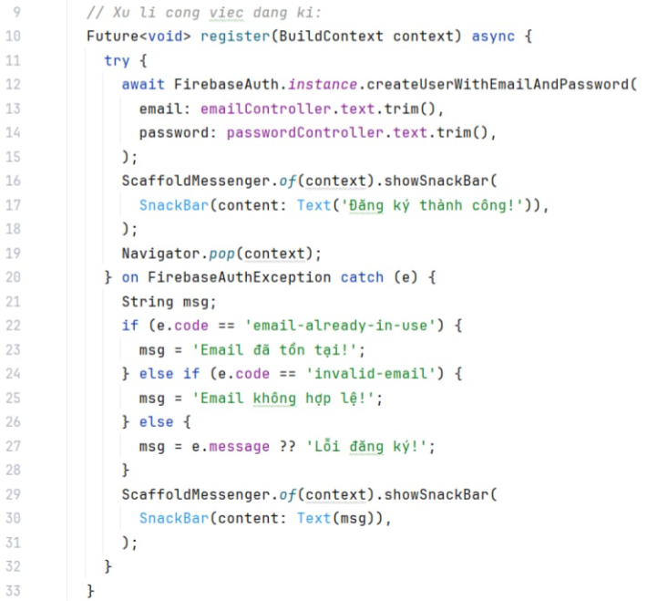

*Hình 9. Đoạn code minh họa cách lấy dữ liệu từ người dùng, gọi SDK Firebase và xử lý các kết quả đăng ký [5].*

Trong đoạn code hàm register dùng để đăng ký người dùng bằng email và mật khẩu:

* Hàm này gọi FirebaseAuth.instance.createUserWithEmailAndPassword với dữ liệu từ TextEditingController.
* Hiển thị SnackBar thông báo đăng ký thành công hoặc lỗi.
* Bắt lỗi phổ biến: email đã tồn tại (email-already-in-use) hoặc email không hợp lệ (invalid-email).

Mục đích: đảm bảo người dùng nhận phản hồi ngay lập tức sau khi đăng ký và chuyển về màn hình đăng nhập khi thành công.

## **2.3. Giao diện đăng nhập và đăng ký thông qua Email/Password:**

Hình 10 dưới đây minh họa giao diện đăng nhập của ứng dụng sử dụng email và mật khẩu:

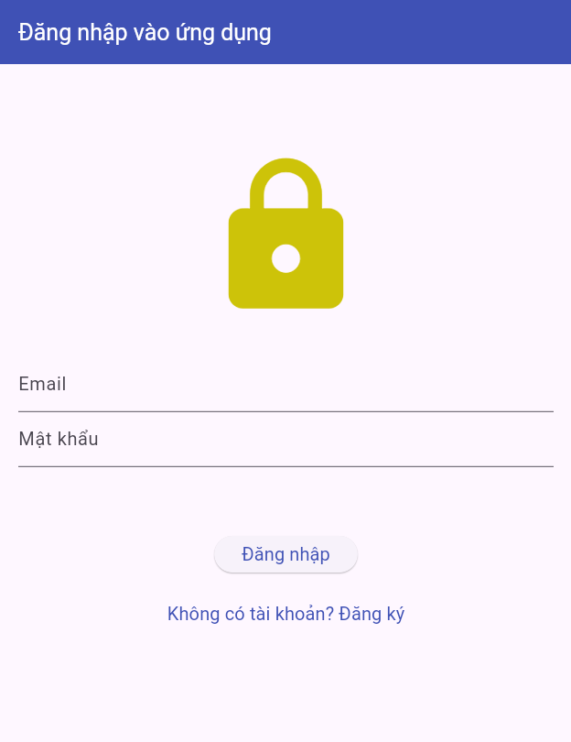

*Hình 10. Giao diện đăng nhập của ứng dụng sử dụng Email/Password.*

Giao diện này được xây dựng theo cấu trúc cây widget trong Flutter, bao gồm các thành phần chính: Column chứa các TextField để nhập email và mật khẩu, các ElevatedButton và TextButton cho thao tác đăng nhập và đăng ký, cùng với SizedBox để tạo khoảng cách và Icon làm hình minh họa. Cách tổ chức này giúp dễ quản lý bố cục, tùy chỉnh và mở rộng giao diện trong tương lai.

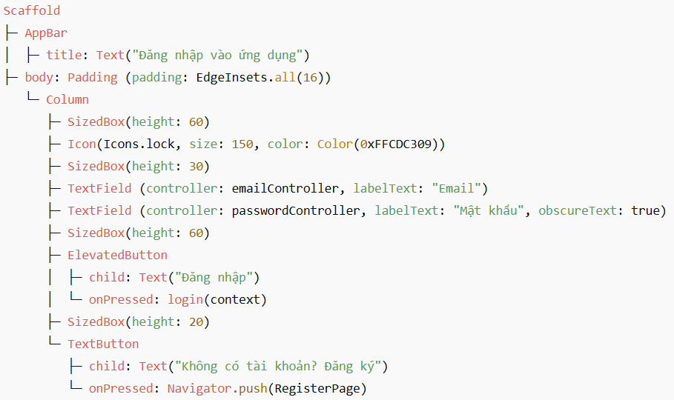

*Hình 11. Cấu trúc cây widget của giao diện đăng nhập qua Email/Password.*

Hình 12 dưới đây minh họa giao diện đăng ký của ứng dụng sử dụng email và mật khẩu:

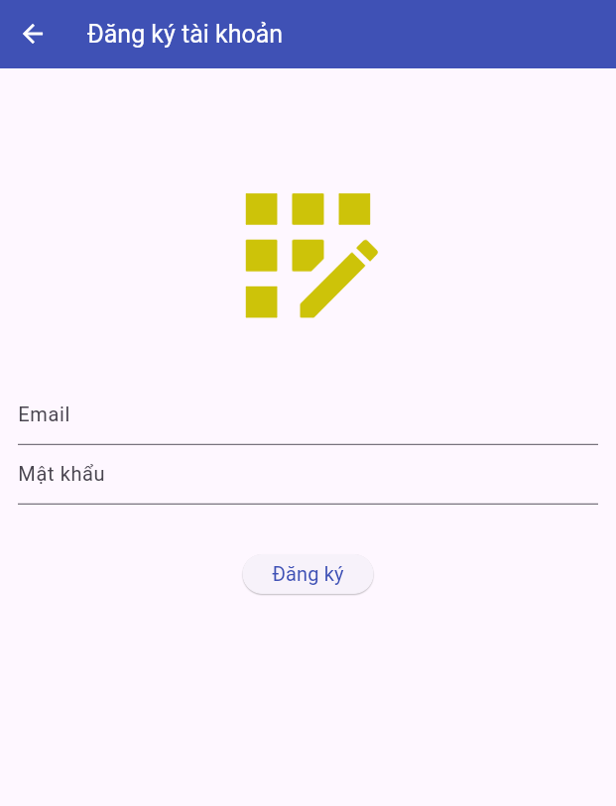

*Hình 12. Giao diện đăng ký của ứng dụng sử dụng Email/Password.*

Hình 13 dưới đây minh họa cấu trúc cây widget của giao diện đăng ký Email/Password, thể hiện cách sắp xếp các widget chính và thứ tự hiển thị:

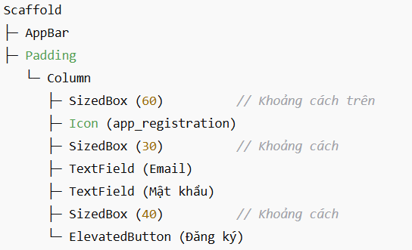

*Hình 13. Cấu trúc cây widget của giao diện đăng ký qua Email/Password.*

Giao diện đăng ký cũng được xây dựng theo cấu trúc cây widget trong Flutter, giúp sắp xếp các thành phần theo thứ tự hợp lý và dễ quản lý. Column là thành phần chính chứa các TextField để nhập email và mật khẩu, Icon minh họa đăng ký, các SizedBox tạo khoảng cách giữa các widget, và ElevatedButton thực hiện hành động đăng ký. Cách tổ chức này giúp bố cục rõ ràng, dễ tùy chỉnh và mở rộng trong tương lai.

## **2.4. Kết quả:**

### **2.4.1. Kết quả demo quá trình đăng ký:**

Trước khi người dùng có thể đăng nhập, họ phải tạo tài khoản bằng chức năng đăng ký. Nếu chưa đăng ký, việc đăng nhập sẽ báo lỗi “Email chưa đăng ký”. Điều này đảm bảo rằng tất cả người dùng đều có hồ sơ trong hệ thống Firebase Authentication trước khi truy cập ứng dụng.

Khi người dùng nhấn Đăng ký, ứng dụng sẽ chuyển sang màn hình nhập Email và Mật khẩu để tạo tài khoản mới.

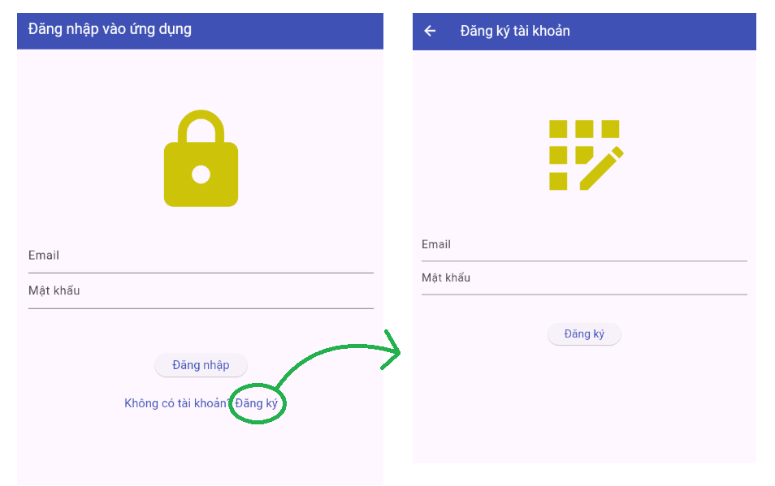*Hình 14. Demo cách giao diện chuyển từ màn hình đăng nhập sang đăng ký để tạo tài khoản mới.*

Sau khi bấm nút Đăng ký, ứng dụng sẽ chuyển sang giao diện nhập email và mật khẩu để tạo tài khoản mới. Người dùng điền đầy đủ thông tin và nhấn nút Đăng ký, hệ thống sẽ xử lý và thông báo kết quả đăng ký thành công. Hình 15 dưới đây minh họa quá trình điền thông tin và kết quả đăng ký thành công sau khi điền hết thông tin tài khoản (mật khẩu hiện thời là 123456):

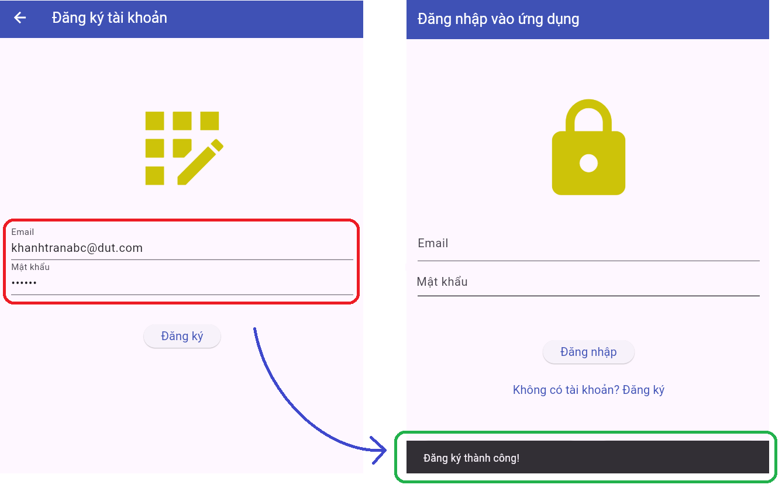*Hình 15. Dẹmo quá trình điền thông tin và kết quả đăng ký thành công sau khi điền hết thông tin tài khoản.*

Sau khi đăng ký thành công và làm mới (reload) Firebase Console, chúng ta sẽ thấy tài khoản người dùng vừa tạo xuất hiện trong danh sách người dùng. Các thông tin cơ bản như email, UID và trạng thái xác thực sẽ được hiển thị. Hình 16 dưới đây minh họa thông tin người dùng trong Firebase Authentication sau khi đăng ký.

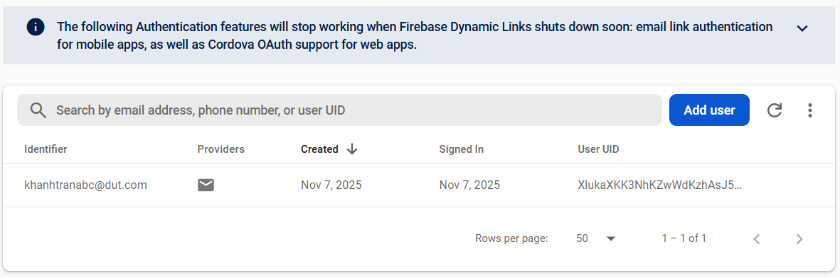*Hình 16. Thông tin người dùng trong Firebase Authentication sau khi đăng ký.*

### **2.4.2. Kết quả demo quá trình đăng nhập:**

Căn cứ vào danh sách người dùng đã đăng ký trên Firebase Authentication, khi nhập email và mật khẩu hợp lệ, ứng dụng sẽ xác thực thông tin và thông báo kết quả đăng nhập. Hình 17 dưới đây thể hiện kết quả đăng nhập thành công kèm theo thông báo.

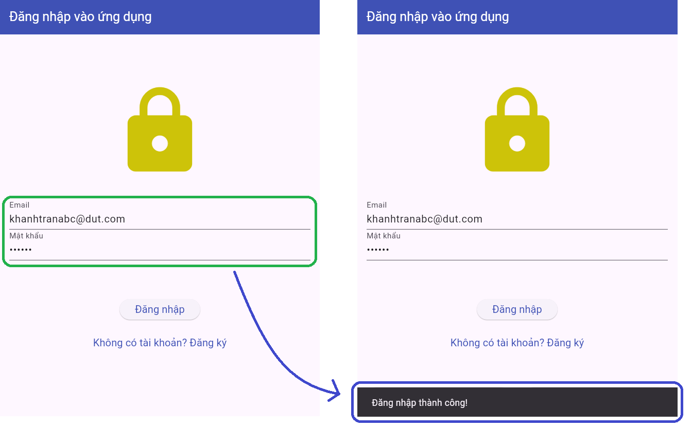*Hình 17. Demo kết quả đăng nhập thành công kèm theo thông báo.*

### **2.4.3. Demo kết quả một số lỗi khi đăng ký:**

Trong quá trình đăng ký tài khoản, nếu người dùng nhập thông tin không hợp lệ hoặc trùng với tài khoản đã có sẵn trong hệ thống, ứng dụng sẽ thông báo lỗi tương ứng. Ví dụ, khi người dùng nhập một địa chỉ email đã được đăng ký trước đó, hệ thống sẽ hiển thị thông báo “Email đã tồn tại” để yêu cầu người dùng chọn một email khác:

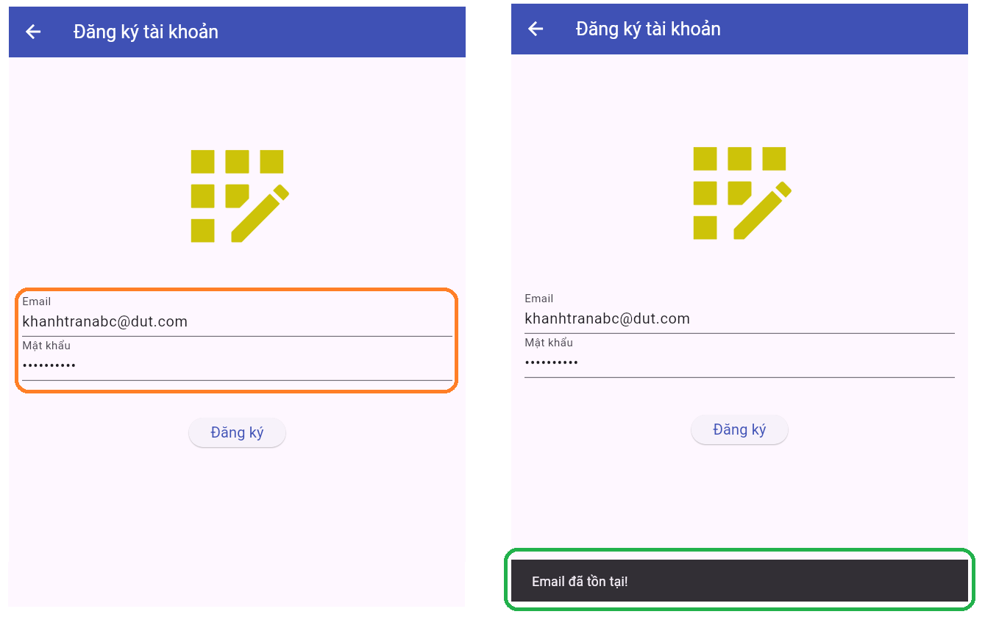*Hình 18. Demo kết quả đăng ký thất bại do đã có email đăng ký trước đó.*

Hình 19 dưới đây cũng minh họa kết quả thất bại khi người dùng cố gắng nhập địa chỉ email không hợp lệ trong quá trình đăng ký:

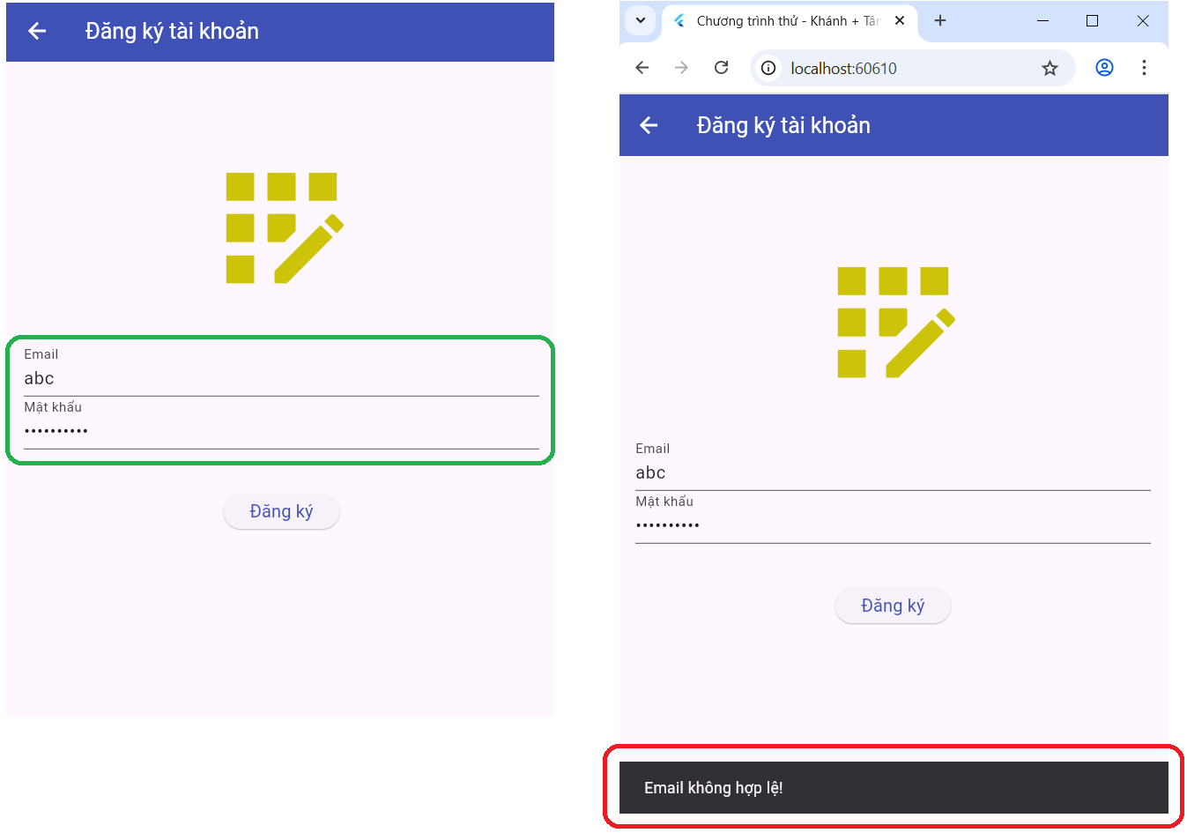*Hình 19. Demo kết quả đăng ký thất bại do đã có email không đúng.*

### **2.4.4. Demo kết quả một số lỗi khi đăng nhập:**

Trong quá trình đăng nhập, nếu người dùng nhập sai thông tin hoặc tài khoản không tồn tại trong hệ thống, ứng dụng sẽ hiển thị thông báo lỗi tương ứng. Ở phiên bản hiện tại, các trường hợp như email không hợp lệ, email chưa đăng ký hoặc sai mật khẩu được phát hiện và thông báo rõ ràng cho người dùng; các lỗi khác sẽ được gộp chung dưới thông báo “Lỗi đăng nhập không xác định” để đảm bảo tính ổn định của ứng dụng.

Hình 20 dưới đây minh họa trường hợp người dùng nhập email không hợp lệ khi đăng nhập. Ứng dụng hiển thị thông báo lỗi tương ứng để người dùng kiểm tra và nhập lại địa chỉ email đúng định dạng.

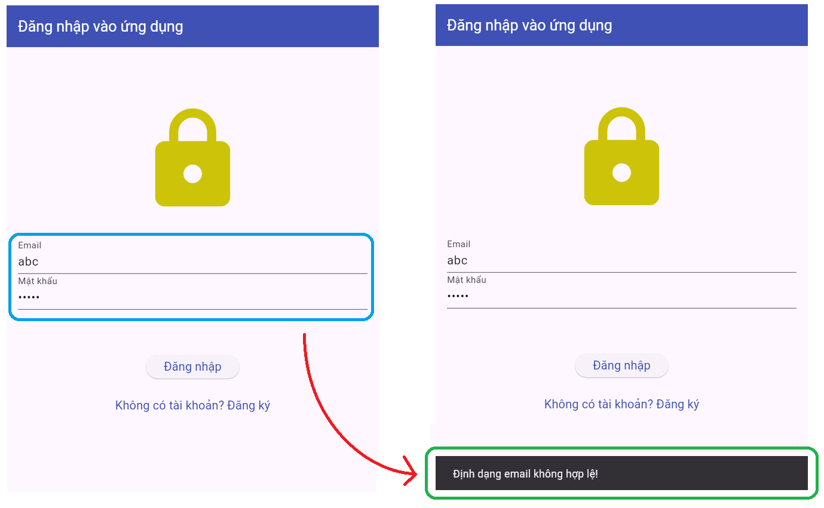*Hình 20. Demo kết quả đăng nhập thất bại do đã có email không đúng.*

Hình 21 và 22 dưới đây minh họa trường hợp người dùng nhập email không hợp lệ khi đăng nhập (tương ứng với phiên bản hiện tại của Firebase Authentication). Ứng dụng hiển thị thông báo lỗi tương ứng để người dùng kiểm tra và nhập lại địa chỉ email đúng định dạng (ví dụ cho 2 trường hợp không tìm email và sai mật khẩu).

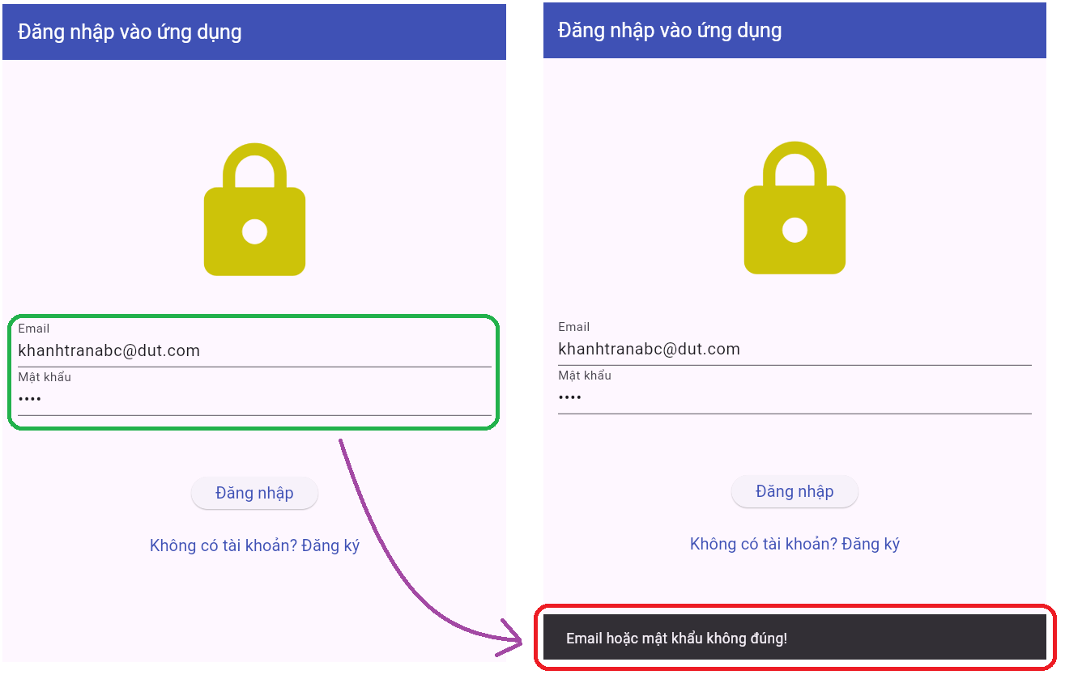*Hình 21. Demo kết quả đăng nhập thất bại do sai mật khẩu (mật khẩu đúng là 123456).*

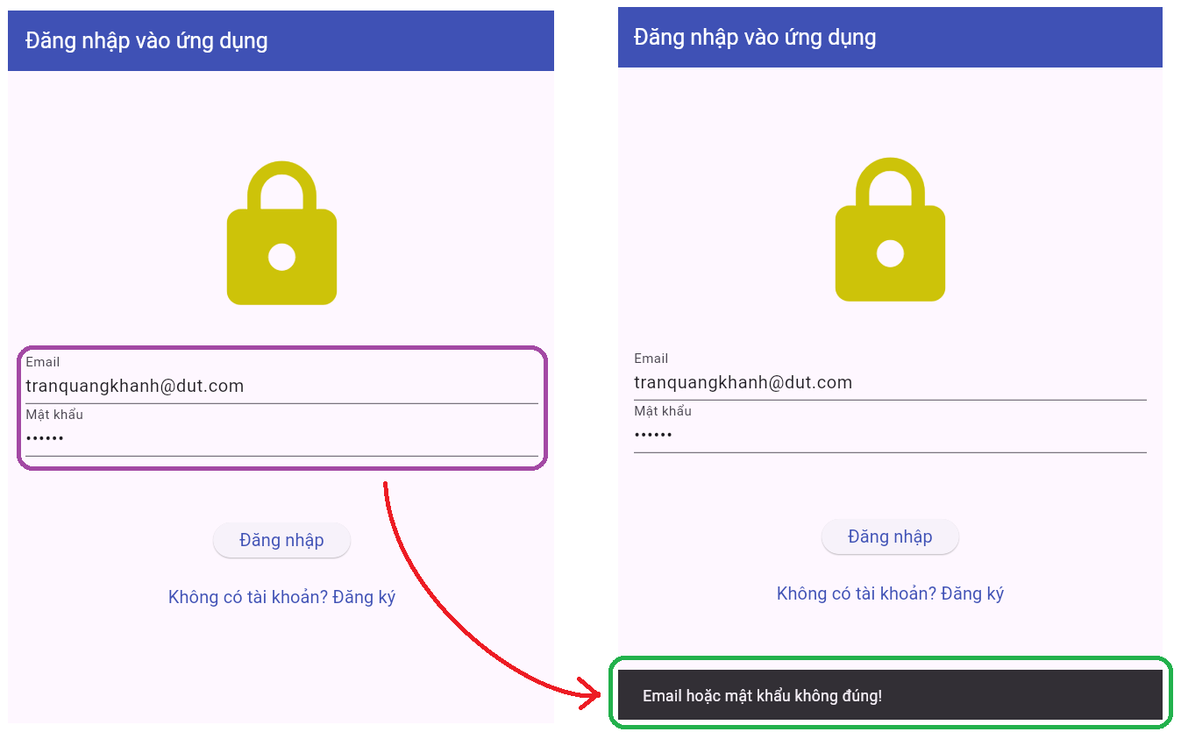*Hình 22. Demo kết quả đăng nhập thất bại do không tìm thấy email (căn cứ vào danh sách người dùng trong Firebase Console).*

## **2.5. Tổng kết:**

Chức năng đăng ký và đăng nhập bằng Email/Password đã được xây dựng thành công thông qua Firebase Authentication. Ứng dụng cho phép người dùng tạo tài khoản, lưu trữ thông tin trên Firebase và đăng nhập lại bằng thông tin đã đăng ký. Các trường hợp lỗi như email không hợp lệ, tài khoản chưa đăng ký, hay mật khẩu sai đều được xử lý và hiển thị thông báo rõ ràng, giúp trải nghiệm người dùng trực quan và thuận tiện hơn.

# **3. Social login (Google, Facebook):**

## **3.1. Đăng nhập sử dụng Google:**

### **3.1.1. Thêm Provider cần thiết và lấy mã SHA và Server Client ID cho Google Sign-In:**

Dựa vào Hình 4 vừa rồi, để thêm chức năng đăng nhập bằng Google, ta nhấn nút Enable Google Sign-In, sau đó điền địa chỉ email hỗ trợ (Support Email) vào ô được yêu cầu, đảm bảo ứng dụng có quyền sử dụng dịch vụ xác thực Google. Giao diện yêu cầu được thể hiện qua Hình 23:

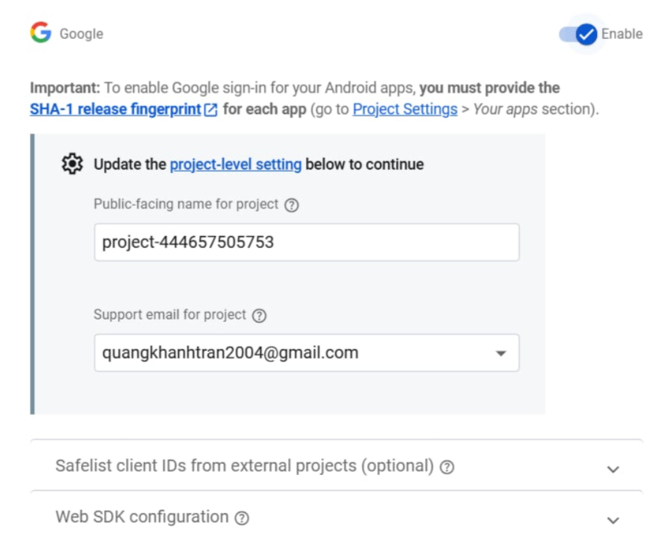

*Hình 23. Giao diện yêu cầu điền địa chỉ email hỗ trợ (Support Email) và bật chức năng đăng nhập qua Google.*

Sau khi kích hoạt, ta lấy mã SHA-1 và mã SHA-256 bằng cách sử dụng lệnh keytool trong terminal, dùng để phục vụ cho việc cấu hình Server Client ID của Google Sign-In.

Câu lệnh: keytool -list -v -alias androiddebugkey -keystore "$env:USERPROFILE\.android\debug.keystore”

Kết quả được minh họa qua Hình 24 dưới đây:

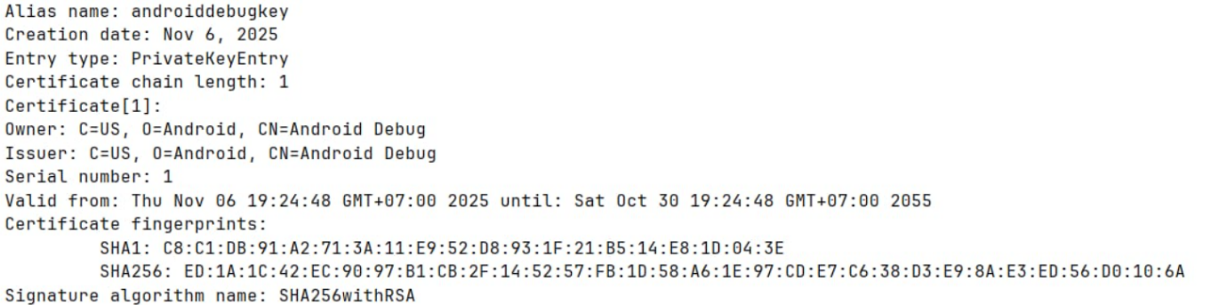*Hình 23. Mã SHA1 và SHA256 để kích hoạt cấu hình Server Client ID.*

Sau khi lấy được mã SHA-1 và SHA-256, ta tiến hành thêm hai giá trị này trong phần Project Settings của Google Cloud Console. Việc này cho phép ứng dụng nhận diện và xác thực các yêu cầu đăng nhập từ dự án Android tương ứng, đảm bảo tính bảo mật và đồng bộ giữa ứng dụng và dịch vụ Google Sign-In.

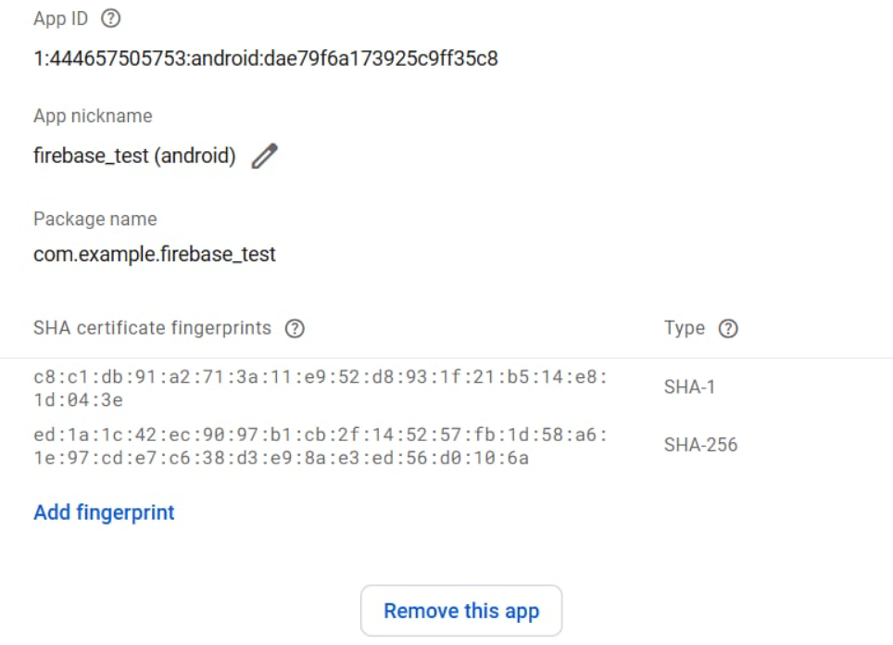

*Hình 24. Mã SHA1 và SHA256 được thêm vào trong thông tin project ở Firebase Console.*

### **3.1.2. Format code đăng nhập bằng Google:**

Để tích hợp chức năng đăng nhập Google, ứng dụng sử dụng các thư viện:

* google_sign_in: để xử lý xác thực Google và lấy token.
* firebase_auth để liên kết token Google với Firebase Authentication.

Đoạn code dưới đây thể hiện cách xử lý đăng nhập bằng Google trong ứng dụng Flutter, sử dụng GoogleSignIn để mở màn hình chọn tài khoản, lấy token xác thực, và tạo credential đăng nhập với Firebase Authentication [6]:

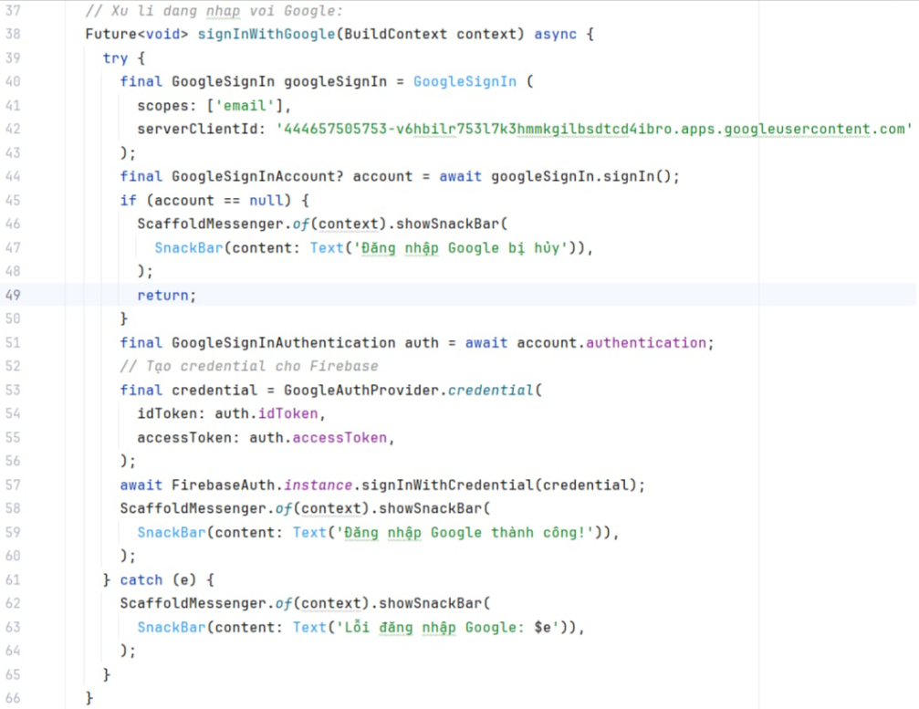*Hình 25. Code xử lí đăng nhập bằng Google [6].*

Hàm signInWithGoogle ở Hình 25 thực hiện đăng nhập người dùng qua Google. Đầu tiên, khởi tạo GoogleSignIn với scopes là email và serverClientId đã có, sau đó mở màn hình chọn tài khoản.

Nếu người dùng chọn, sẽ lấy idToken và accessToken từ account.authentication để tạo credential cho Firebase và đăng nhập.

Toàn bộ luồng được bao trong try-catch để xử lý các lỗi như hủy đăng nhập hoặc lỗi xác thực.

### **3.1.3. Giao diện đăng nhập mới:**

Giao diện đăng nhập được cập nhật sau khi thêm 2 nút chức năng đăng nhập qua Google và qua Facebook được thể hiện ở Hình 26 dưới đây:

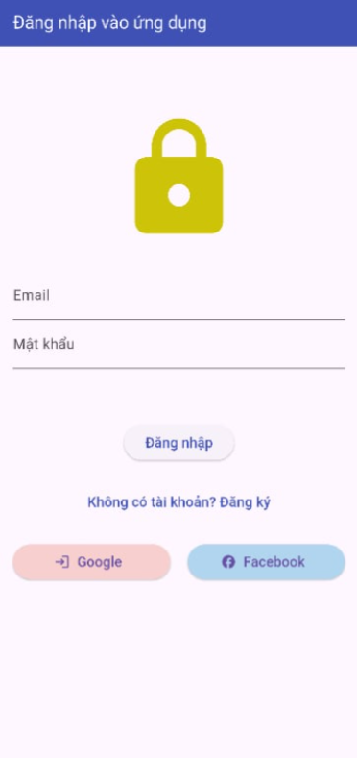

*Hình 26. Giao diện đăng nhập mới sau khi thêm 2 nút đăng nhập qua Google và Facebook.*

Cây widget cho giao diện được minh họa qua Hình 27 dưới đây:

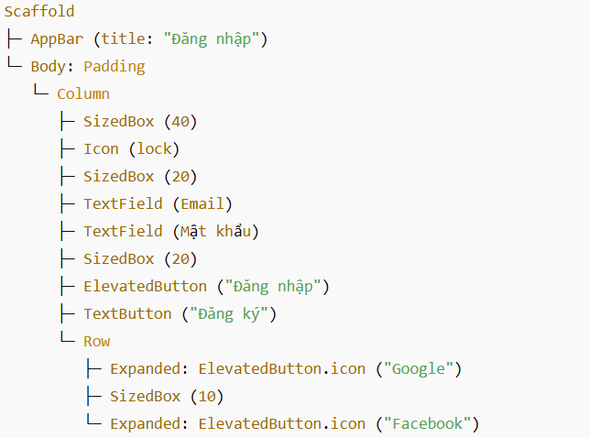

*Hình 27. Cây Widget cho giao diện đăng nhập mới sau khi thêm 2 nút đăng nhập qua Google và Facebook.*

### **3.1.4. Kết quả:**

Khi người dùng nhấn nút Google, ứng dụng sẽ chuyển hướng sang màn hình đăng nhập Google, và kết quả được hiển thị trên máy ảo Android (Android Emulator) trong Android Studio.

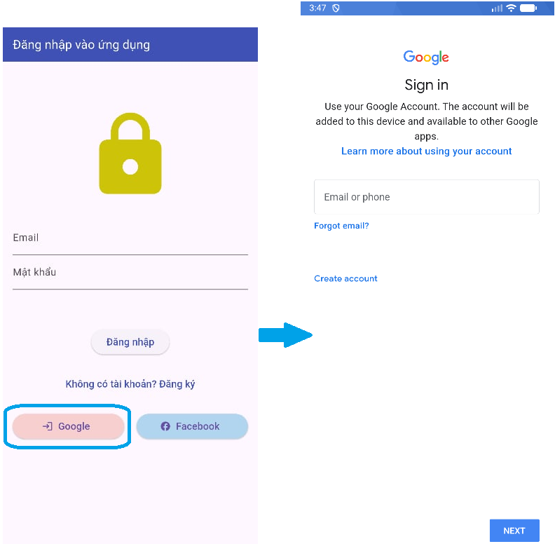

*Hình 28. Hình ảnh ứng dụng chuyển hướng sang màn hình đăng nhập Google khi bấm nút đăng nhập qua Google.*

Sau khi chọn tài khoản Gmail cá nhân, màn hình Google hiển thị các yêu cầu quyền truy cập. Lúc này, người dùng phải nhập gmail và mật khẩu sau đó xác thực giống hoạt động thường ngày khi đăng nhập tài khoản Gmail. Sau khi thành công, hi người dùng nhấn I Agree, ứng dụng sẽ quay trở lại giao diện chính và hiển thị thông báo Đăng nhập Google thành công như minh họa trong Hình 29 (ví dụ với gmail quangkhanhtran26):

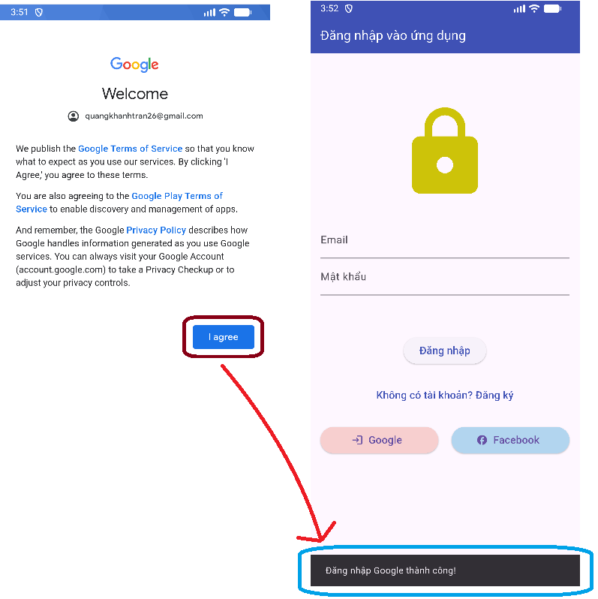

*Hình 29. Hình ảnh ứng dụng quay về màn hình đăng nhập của chương trình chính sau khi hoàn tất đăng nhập qua Google.*

Sau khi đăng nhập thành công bằng Google và làm mới (reload) Firebase Console, chúng ta sẽ thấy tài khoản người dùng vừa đăng nhập xuất hiện trong danh sách người dùng. Các thông tin cơ bản như email, UID và trạng thái xác thực sẽ được hiển thị. Hình 30 dưới đây minh họa thông tin người dùng trong Firebase Authentication sau khi đăng nhập Google.

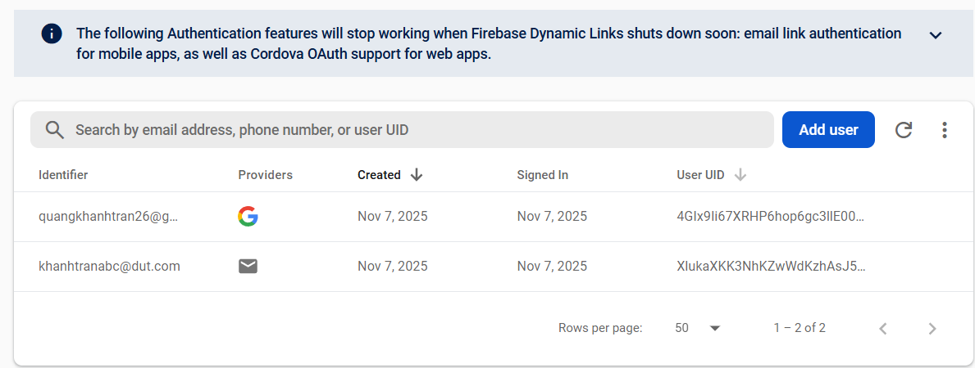

*Hình 30. Hình ảnh minh họa thông tin người dùng trong Firebase Authentication sau khi đăng nhập Google.*

## **3.2. Đăng nhập sử dụng Facebook:**

### **3.2.1. Thêm Provider cần thiết và lấy mã xác thực cần thiết cho Facebook:**

### **a) Thêm Provider và lấy mã xác thực cần thiết:**

Dựa trên Hình 4, để thêm chức năng đăng nhập bằng Facebook, ta nhấn Enable Facebook Sign-In, sau đó nhập các thông tin cần thiết như App ID và App Secret vào các ô yêu cầu. Việc này đảm bảo ứng dụng có quyền sử dụng dịch vụ xác thực của Facebook. Giao diện thao tác được minh họa tại Hình 31:

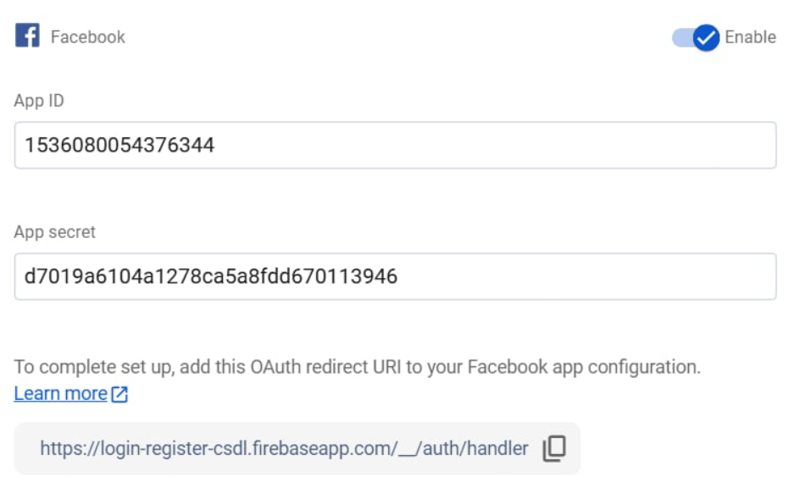

*Hình 30. Hình ảnh minh họa thêm chức năng đăng nhập bằng Facebook và các thông tin cần thiết để tiếp tục.*

Các thông tin App ID và App Secret của ứng dụng Facebook được tạo và cung cấp trong bảng điều khiển của Facebook Developers. Chúng cần được nhập vào phần cấu hình Facebook Sign-In để ứng dụng có thể xác thực người dùng. Hình 31 minh họa giao diện chứa App ID và App Secret:

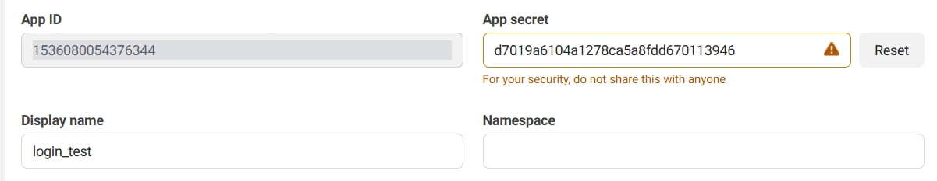

*Hình 31. Hình ảnh minh họa giao diện chứa App ID và App Secret.*

Hình 32 minh họa màn hình xác nhận OAuth trên Meta for Developers, nơi người dùng phê duyệt quyền truy cập ứng dụng vào tài khoản Facebook của họ.

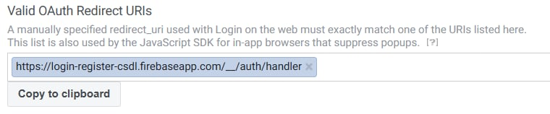

*Hình 31. Hình ảnh minh họa màn hình xác nhận OAuth trên Meta for Developers.*

### **b) Cấu hình:**

Hình 32 minh họa các dependencies cần thiết cho chức năng đăng nhập, khâu này rất phức tạp và tốn công chuẩn bị (lưu trong đường dẫn app/build.gradle.kts) [1].

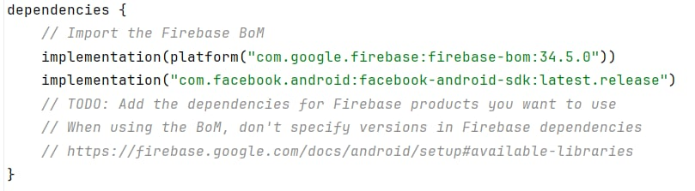

*Hình 32. Hình ảnh minh họa màn hình xác nhận OAuth trên Meta for Developers.*

Hình 33 minh họa giao diện Meta for Developers để nhập Package Name và Default Activity Class của ứng dụng; các giá trị này cần tra cứu chính xác từ file app/build.gradle trong dự án trước khi điền.

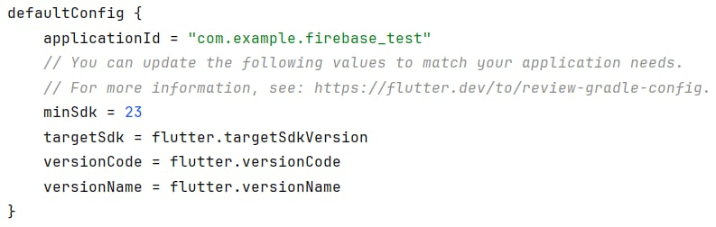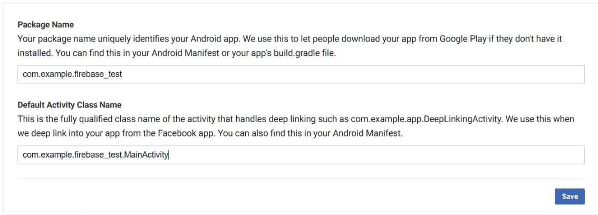

*Hình 33. Hình ảnh minh họa nhập Package Name và Default Activity Class từ phần defaultConfig trong chính file build.gradle.kts.*

Hình 34 minh họa quá trình lấy Key Hash bằng lệnh keytool theo hướng dẫn của Facebook, kết quả trả về là mã Key Hash cần sử dụng để cấu hình Facebook Sign-In [7]:



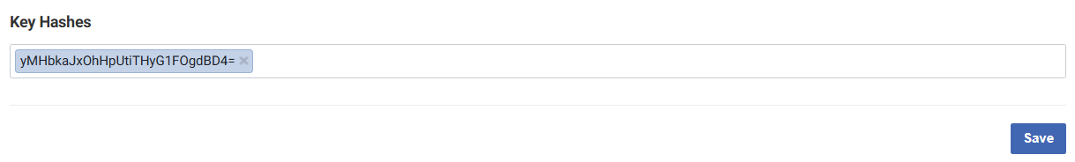*Hình 34. Hình ảnh minh họa lấy Key Hash bằng lệnh keytool theo hướng dẫn của Facebook [7].*

Hình 35 minh họa nội dung strings.xml của dự án, nơi khai báo các thông tin như Facebook App ID và Client Token cần thiết cho việc cấu hình Facebook Sign-In, với App ID đã có ở bước thêm provider và client token được lấy trong mục Advanced của Facebook developer [7].

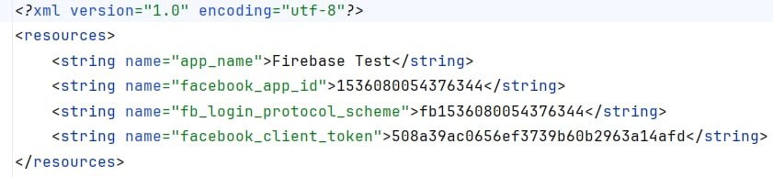

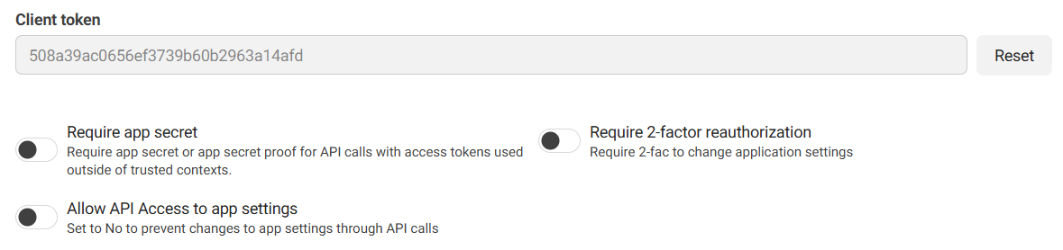

*Hình 35. Hình ảnh minh họa nội dung strings.xml và vị trí của Client Token cho chương trình [7].*

Hình 36 minh họa cách thêm Activity, meta-data bên trong thẻ <application> và các permission bên ngoài thẻ <application> trong file AndroidManifest.xml. Việc này đảm bảo ứng dụng có thể tương tác với Facebook SDK và yêu cầu quyền truy cập cần thiết cho chức năng đăng nhập [7].

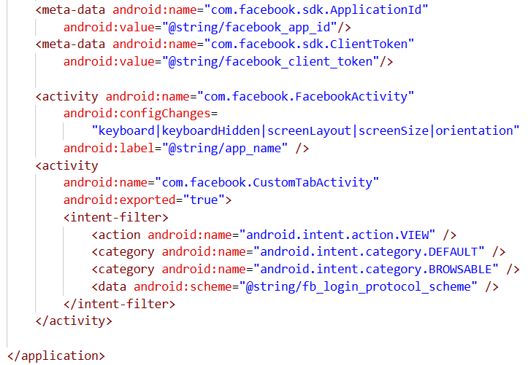

*Hình 36. Hình ảnh cách thêm meta-data và uses-permission theo hướng dẫn của Facebook Developer [7].*

### **3.2.2. Format code đăng nhập bằng Facebook:**

Để triển khai chức năng đăng nhập bằng Facebook, dự án cần import các thư viện cần thiết gồm firebase_auth và flutter_facebook_auth. Đoạn code dưới đây minh họa quy trình đăng nhập bằng Facebook trong ứng dụng, bao gồm lấy token từ Facebook và xác thực với Firebase Auth [6]:

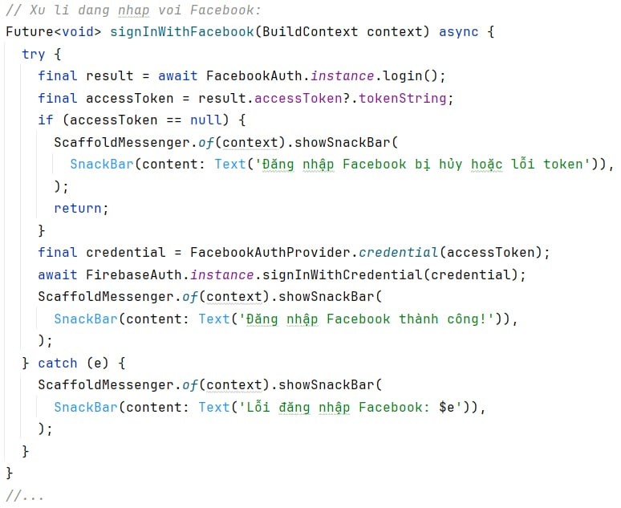

*Hình 37. Đoạn code đăng nhập bằng Facebook [6].*

Hàm signInWithFacebook sử dụng cơ chế xử lí bất đồng bộ (async) để thực hiện đăng nhập mà không chặn UI. Context được dùng để hiển thị SnackBar thông báo kết quả.

Đăng nhập với Facebook: FacebookAuth.instance.login() mở màn hình đăng nhập Facebook sau đó lấy Access Token (accessToken) dùng để xác thực với Firebase.

Kiểm tra Access Token: Nếu người dùng hủy đăng nhập hoặc lỗi, hiển thị thông báo và kết thúc hàm.

Tạo Credential và đăng nhập Firebase:

* Câu lệnh như FacebookAuthProvider.credential(accessToken) được dùng để tạo credential từ token.
* Dòng code FirebaseAuth.instance.signInWithCredential(credential) xác thực với Firebase và đăng nhập người dùng.

Hiển thị thông báo kết quả: Nếu đăng nhập thành công, hiển thị SnackBar thông báo. Nếu có lỗi, catch sẽ hiển thị thông báo lỗi tương ứng.

### **3.2.3. Kết quả:**

Hình 38 minh họa giao diện ứng dụng khi người dùng nhấn nút Facebook Sign-In; hệ thống mở trang đăng nhập Facebook tiêu chuẩn mà giao diện ứng dụng không thay đổi, đảm bảo quá trình xác thực diễn ra an toàn và nhất quán.

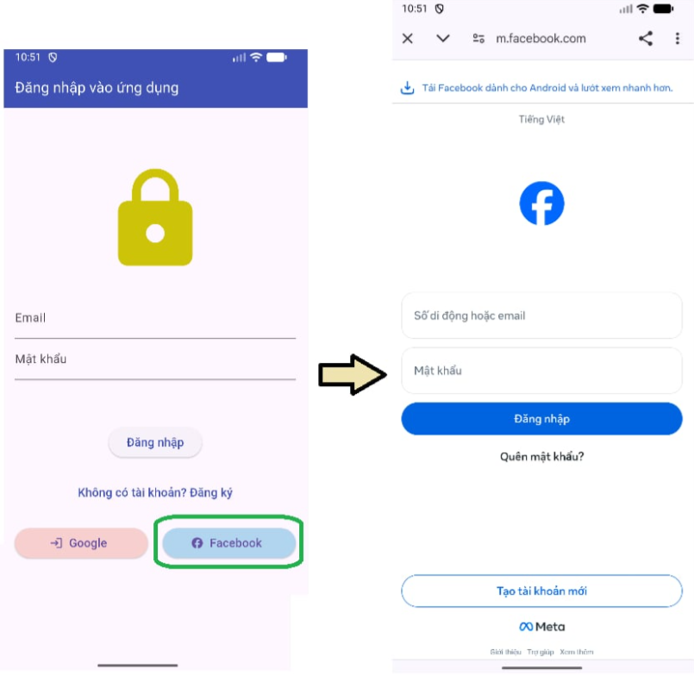

*Hình 38. Hình ảnh ứng dụng chuyển hướng sang màn hình đăng nhập Facebook khi bấm nút đăng nhập qua Facebook.*

Hình 39 minh họa giao diện khi chuẩn bị nhấn nút Continue as…; trước khi ứng dụng nhận được kết quả đăng nhập từ chương trình, người dùng phải thực hiện quy trình đăng nhập Facebook như thường lệ, xác nhận quyền truy cập thông tin cá nhân. Sau khi hoàn tất và bấm nút Continue as..., hệ thống trả về thông báo đăng nhập thành công, cho thấy Access Token hợp lệ đã được cấp và ứng dụng có thể tiếp tục các chức năng liên quan đến tài khoản Facebook.

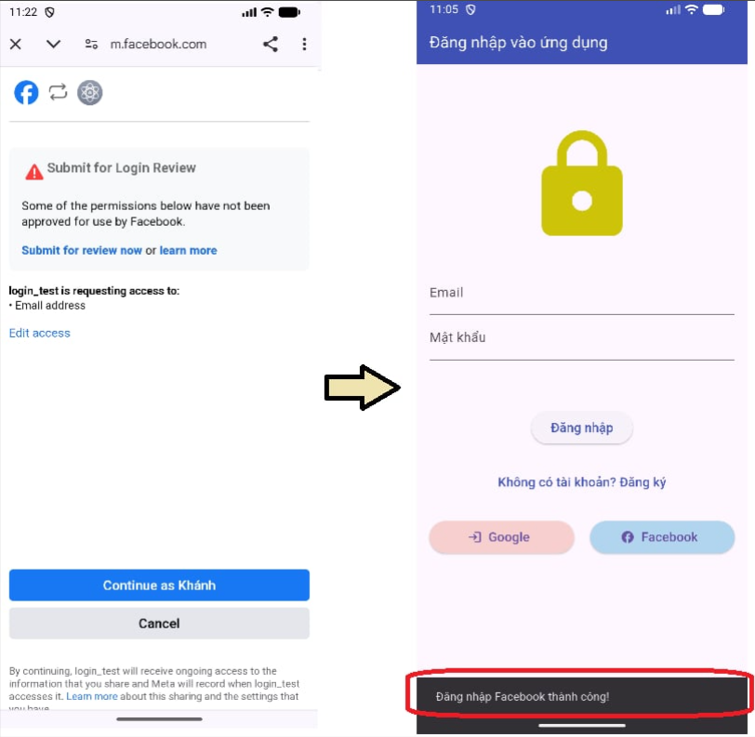

*Hình 39. Hình ảnh ứng dụng quay về màn hình đăng nhập của chương trình chính sau khi hoàn tất đăng nhập qua Facebook.*

Sau khi đăng nhập thành công bằng Facebook và làm mới (reload) Firebase Console, chúng ta sẽ thấy tài khoản người dùng vừa đăng nhập xuất hiện trong danh sách người dùng. Hình 40 dưới đây minh họa thông tin người dùng trong Firebase Authentication sau khi đăng nhập Facebook.

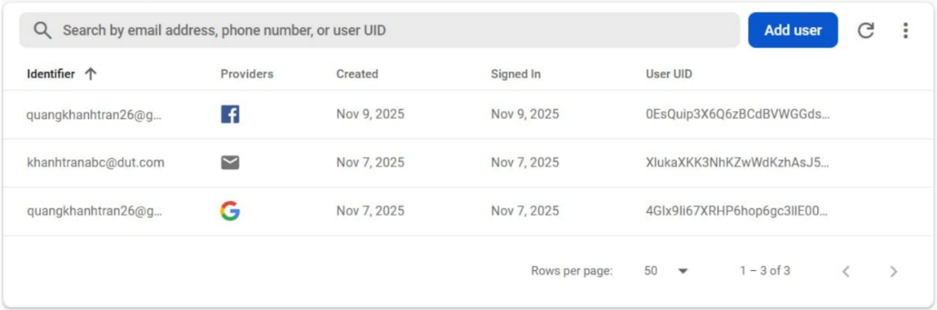

*Hình 40. Hình ảnh minh họa thông tin người dùng trong Firebase Authentication sau khi đăng nhập Facebook.*

## **3.3. Tổng kết:**

Ứng dụng đã tích hợp hai phương thức đăng nhập phổ biến là Google Sign-In và Facebook Sign-In, cả hai đều sử dụng Firebase Authentication để quản lý người dùng và bảo mật dữ liệu. Google Sign-In yêu cầu cấu hình SHA và Client ID, cho phép người dùng chọn tài khoản Google sẵn có trên thiết bị, trong khi Facebook Sign-In cần App ID, App Secret, Key Hash và xác thực OAuth tiêu chuẩn trước khi nhận Access Token. Sau khi đăng nhập thành công, thông tin người dùng đều xuất hiện đầy đủ trong Firebase Authentication.

So sánh hai phương thức, Google Sign-In có cấu hình đơn giản và trải nghiệm nhanh với người dùng Gmail, trong khi Facebook phù hợp với người dùng Facebook nhưng quy trình cấu hình phức tạp hơn. Tuy nhiên, cả hai đều cung cấp session ổn định và khả năng tích hợp đa nền tảng, giúp tăng trải nghiệm người dùng.

# **4.** **User management và profile:**

Firebase Authentication cung cấp nhiều API để **quản lý người dùng** sau khi họ đăng nhập, bao gồm:

* Lấy thông tin người dùng hiện tại (currentUser)
* Cập nhật thông tin profile (tên, avatar,…)
* Quản lý mật khẩu (đổi mật khẩu, reset mật khẩu)
* Xác minh email
* Xóa tài khoản

## **4.1. Tạo tài khoản người dùng cơ bản (như đã giới thiệu ở trên):**

Ta có thể:

* Sử dụng createUserWithEmailAndPassword() của Firebase Auth để tạo tài khoản xác thực
* Sau khi tạo thành công, lưu thông tin chi tiết người dùng vào Firestore collection 'users'
* Mỗi user có UID duy nhất làm document ID, giúp liên kết giữa Auth và Firestore

Code:

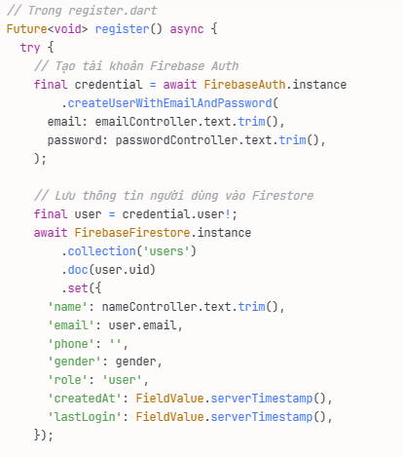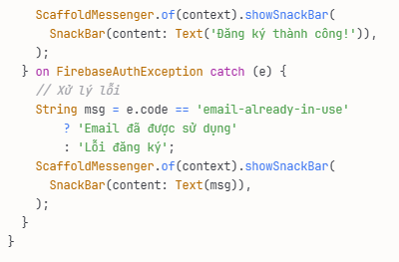

## **4.2. Hiển thị thông tin người dùng:**

Truy vấn Firestore bằng collection('users').doc(uid).get() để lấy dữ liệu người dùng. Sử dụng setState() để cập nhật UI với dữ liệu vừa lấy được. Xử lý trường hợp dữ liệu null hoặc không tồn tại bằng toán tử ?? (null-aware)

Code:

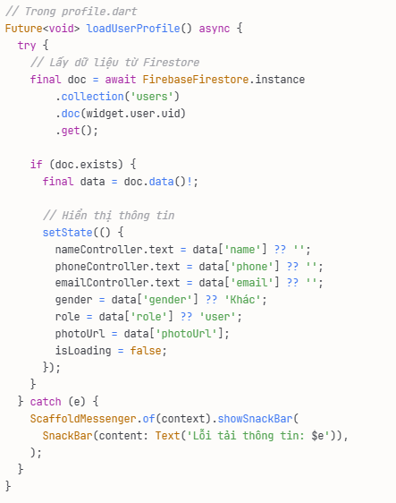

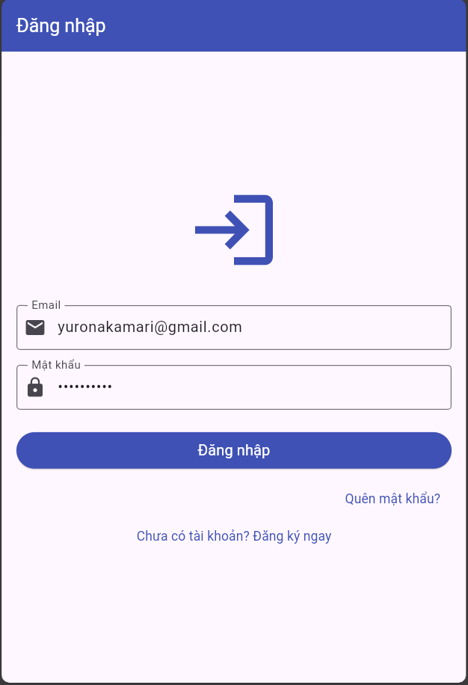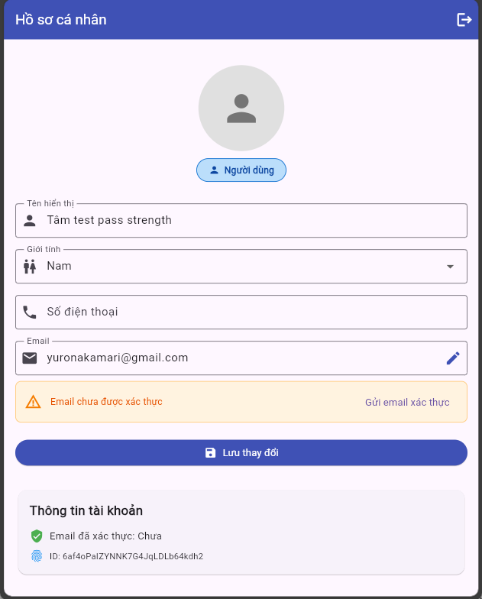

*Hình 41. Hình ảnh minh họa các thông tin hiển thị khi đăng nhập thành công.*

## **4.3. Cập nhật thông tin hồ sơ (profile):**

Lí thuyết:

* Sử dụng update() để cập nhật các trường cụ thể trong document Firestore
* FieldValue.serverTimestamp() tự động ghi nhận thời gian cập nhật từ server
* Chỉ cập nhật các trường cần thiết, không ghi đè toàn bộ document

Code:

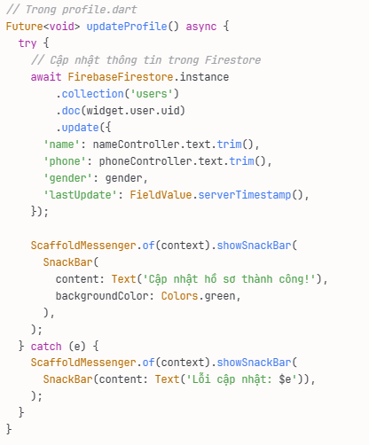

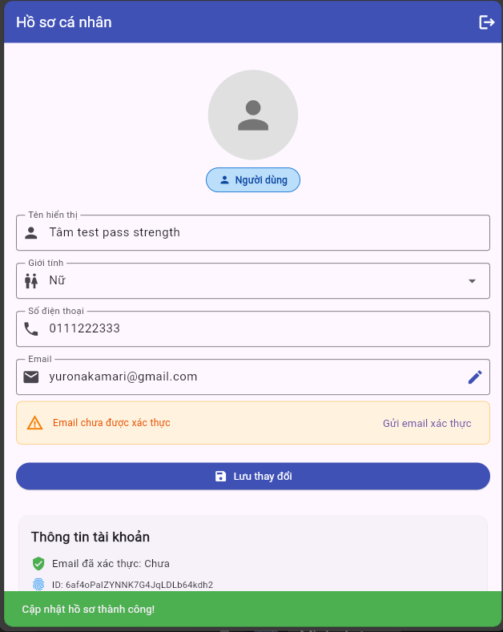

*Hình 42. Hình ảnh minh họa khi cập nhập các thông tin của người dùng.*

Sau khi ta thay đổi thông tin thì sẽ nhấn Lưu thay đổi để xác nhận cập nhập thông tin cá nhân, hệ thống sẽ thông báo là Cập nhập hồ sơ thành công

## **4.4. Quên mật khẩu (reset email):**

Lý thuyết:

* sendPasswordResetEmail() gửi link đặt lại mật khẩu tới email đã đăng ký
* Firebase tự động xử lý việc tạo token bảo mật và gửi email theo template có sẵn
* Người dùng click vào link trong email để truy cập trang đổi mật khẩu của Firebase

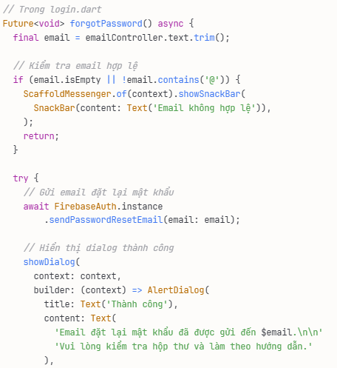Code:

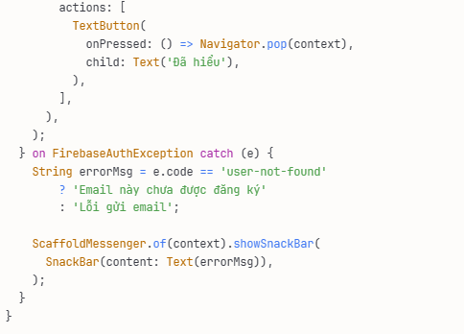

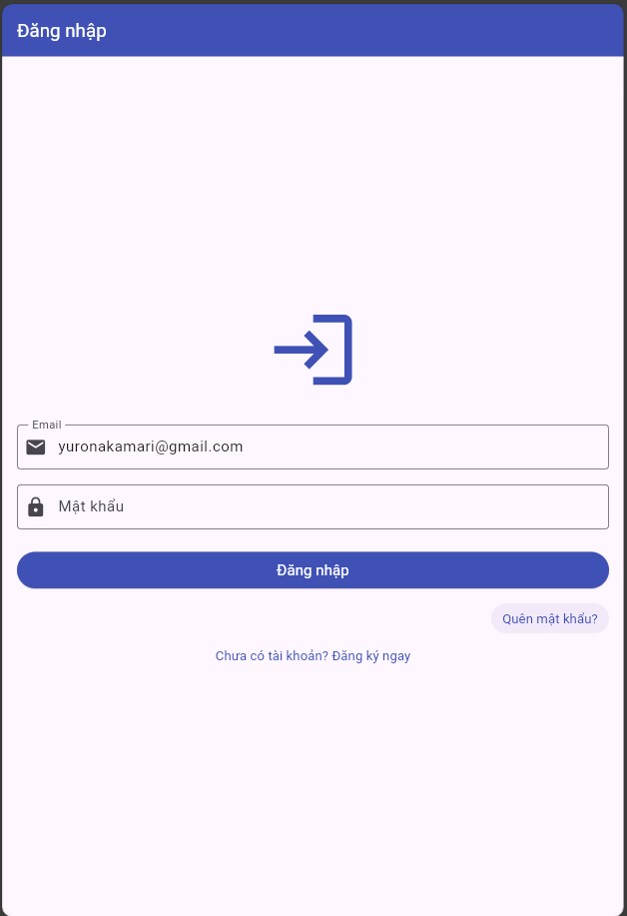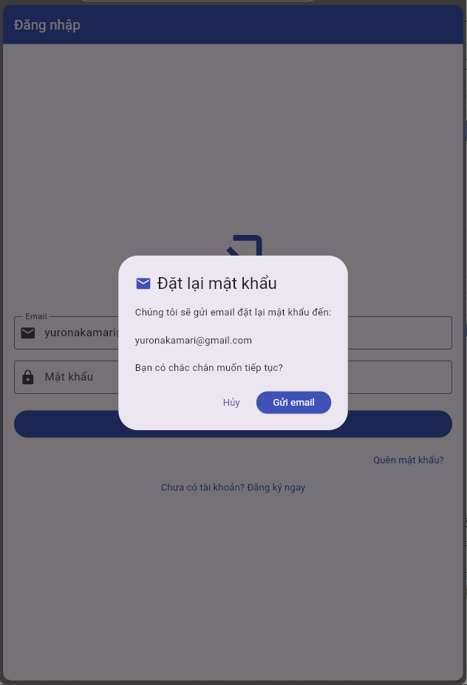

*Hình 43. Hình ảnh minh họa khi chọn Quên mật khẩu?.*

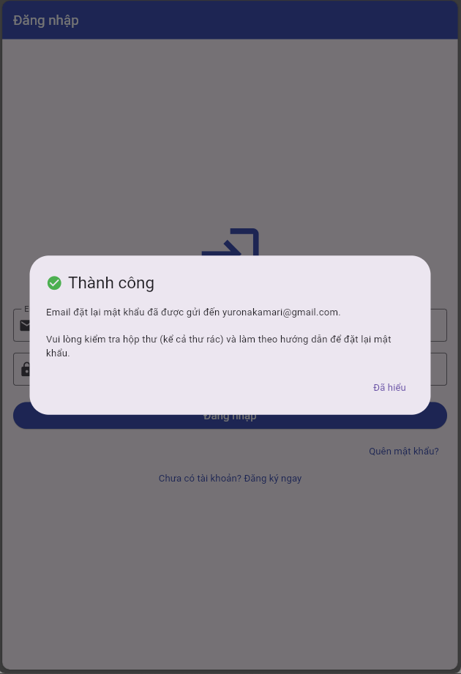

*Hình 44. Hình ảnh minh họa khi chọn Gửi email để đặt lại mật khẩu và link đổi mật khẩu sẽ được gửi về email đó*

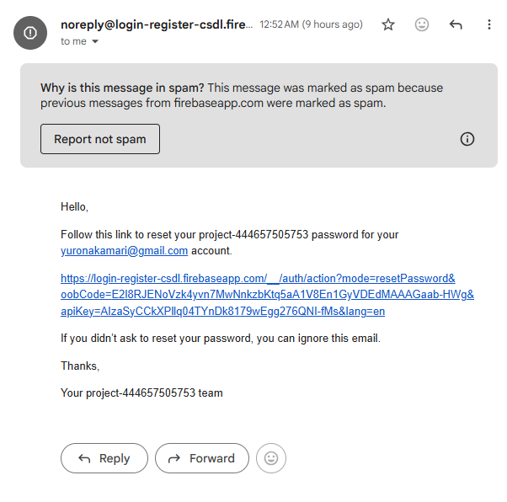

*Hình 45. Hình ảnh minh họa mà thông báo được gửi về email để đặt lại mật khẩu*

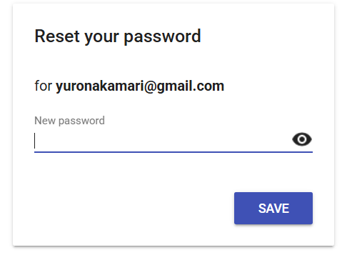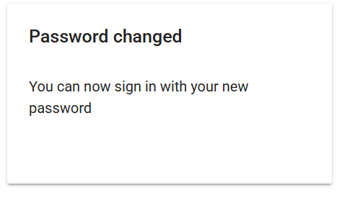

*Hình 46. Hình ảnh minh họa khi chọn vào link để đặt lại mật khẩu*

Khi ta chọn Quên mật khẩu ở màn hình đăng nhập thì hệ thống sẽ gửi thông báo về email Tên đăng nhập, và sau đó nhấn chọn link thì sẽ hiển thị 1 web để ta đặt lại mật khẩu của tài khoản đó, sau khi gõ vào và chọn Save thì tài khoản sẽ đổi mật khẩu thành công.

## **4.5. Xác minh email:**

Lý thuyết:

* Firebase Auth cung cấp sendEmailVerification() để gửi link xác thực tới email người dùng
* Kiểm tra trạng thái user.emailVerified để biết email đã được xác thực chưa
* Người dùng click vào link trong email để hoàn tất xác thực, tăng độ tin cậy tài khoản

Code:

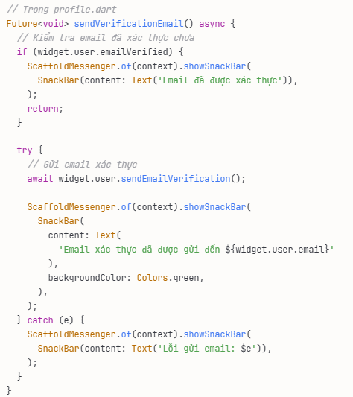

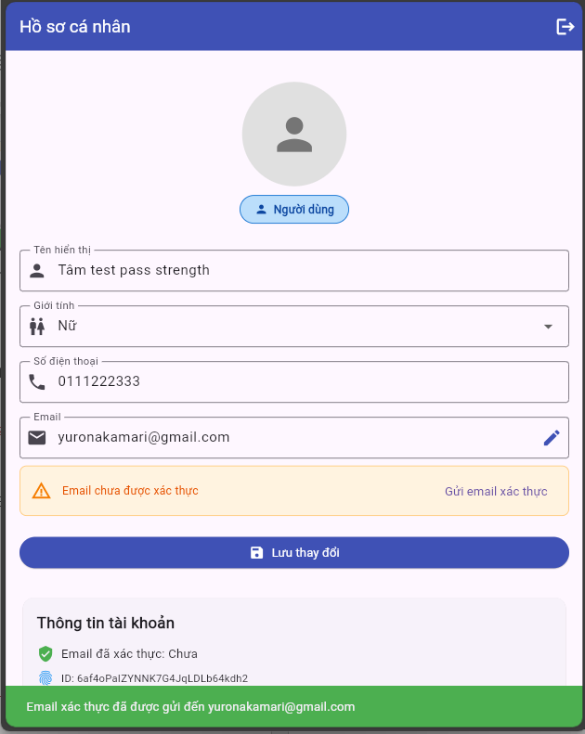

*Hình 47. Hình ảnh minh họa khi chọn Gửi email xác thực*

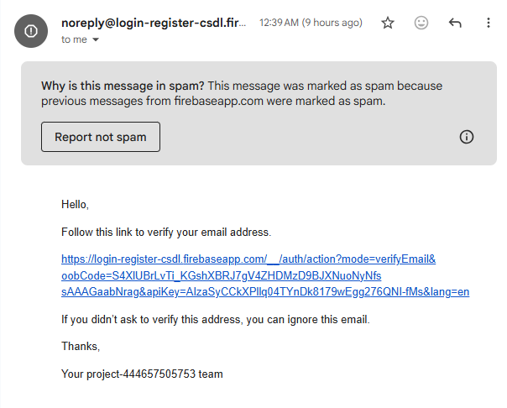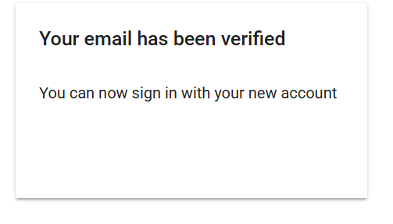

*Hình 48. Hình ảnh minh họa thông báo xác thực email được gửi về email đó*

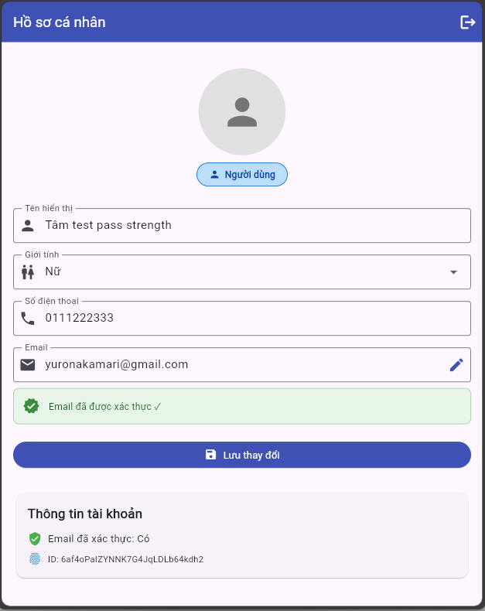

*Hình 49. Hình ảnh minh họa sau khi email được xác thực*

Ta có thể chọn Gửi email xác thực sau đó sẽ có thông báo kèm link gửi về để xác thực email đó

## **4.6. Xóa tài khoản người dùng:**

Lý thuyết:

* Xóa người dùng cần thực hiện 2 bước: xóa document trong Firestore và xóa tài khoản Auth
* Sử dụng user.delete() để xóa vĩnh viễn tài khoản khỏi Firebase Authentication
* Nên yêu cầu xác thực lại (reauthenticate) trước khi xóa để đảm bảo bảo mật

Code:

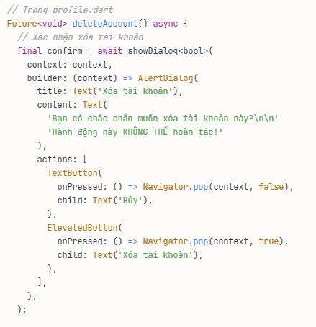

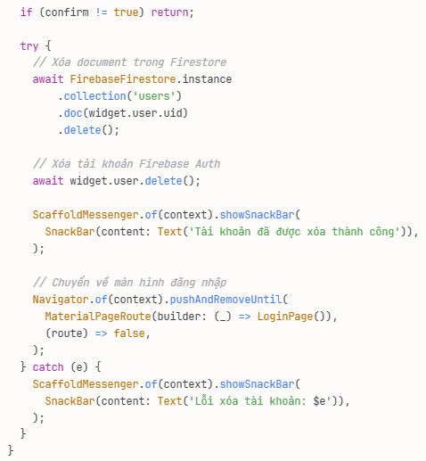

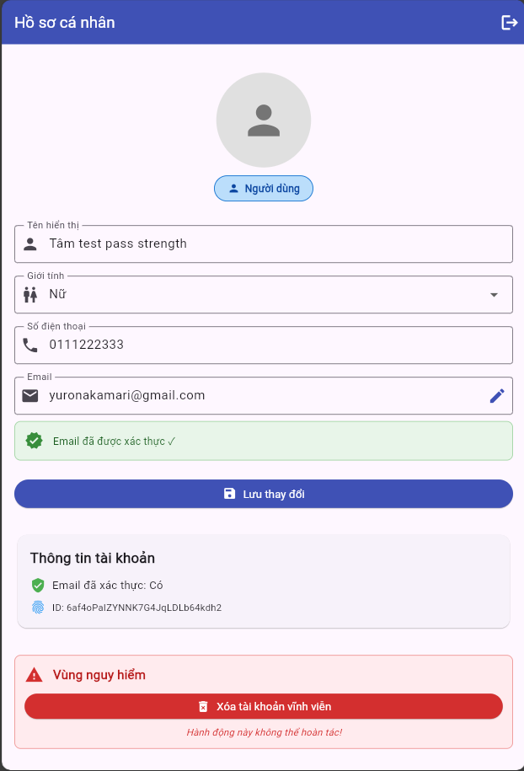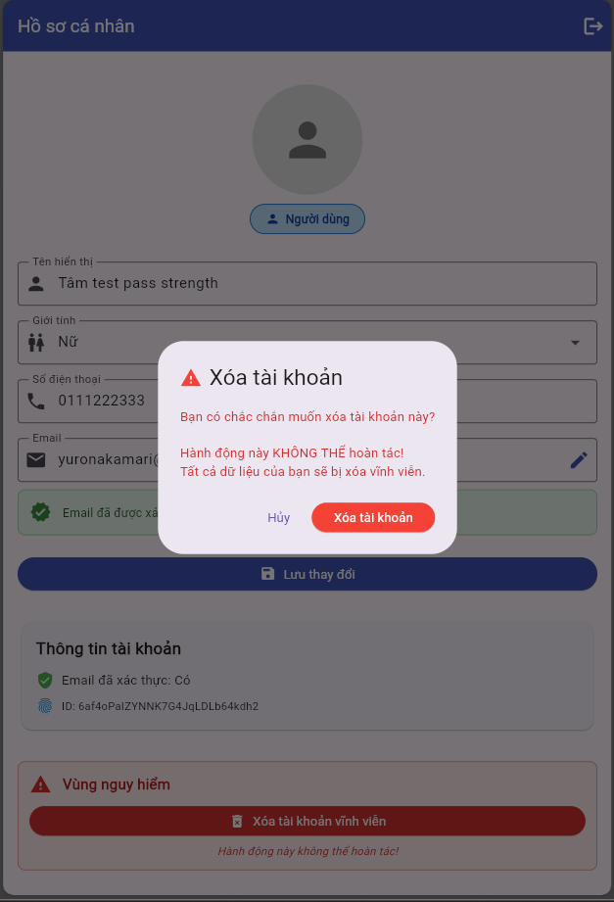

*Hình 50. Hình ảnh minh họa sau khi chọn Xóa tài khoản vĩnh viễn*

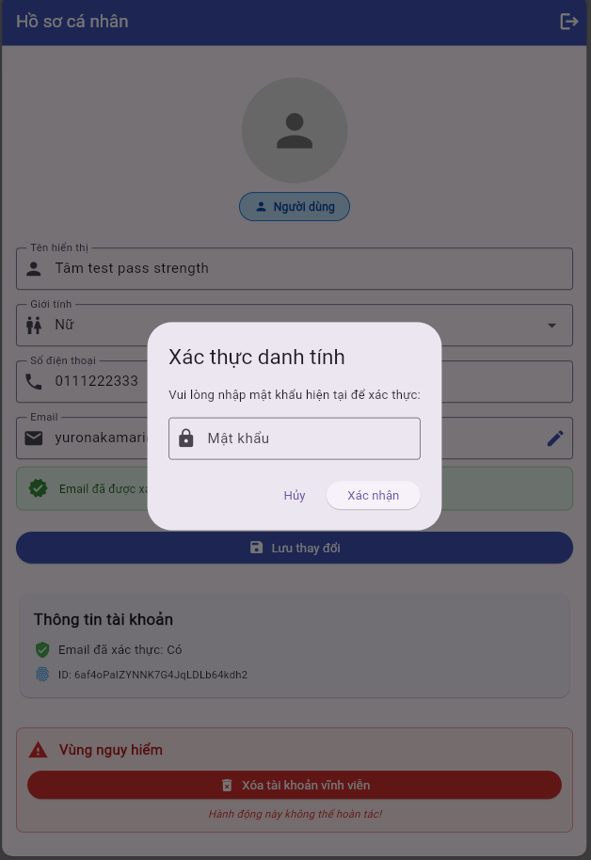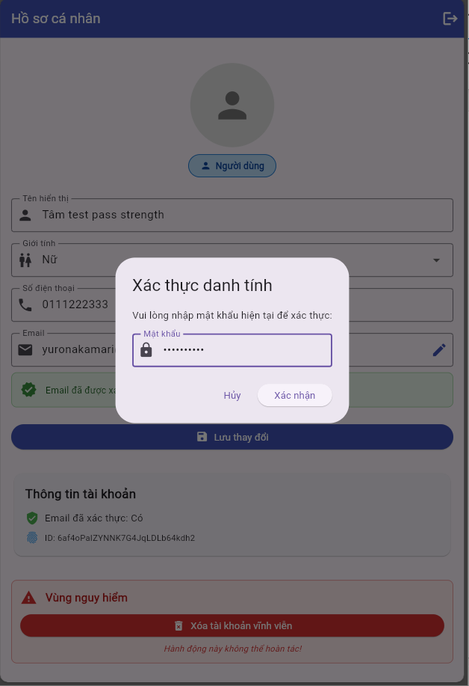

*Hình 51. Hình ảnh minh họa khi hệ thống yêu cầu nhập mật khẩu để xác thực danh tính trước khi chọn xác nhận Xóa tài khoản*

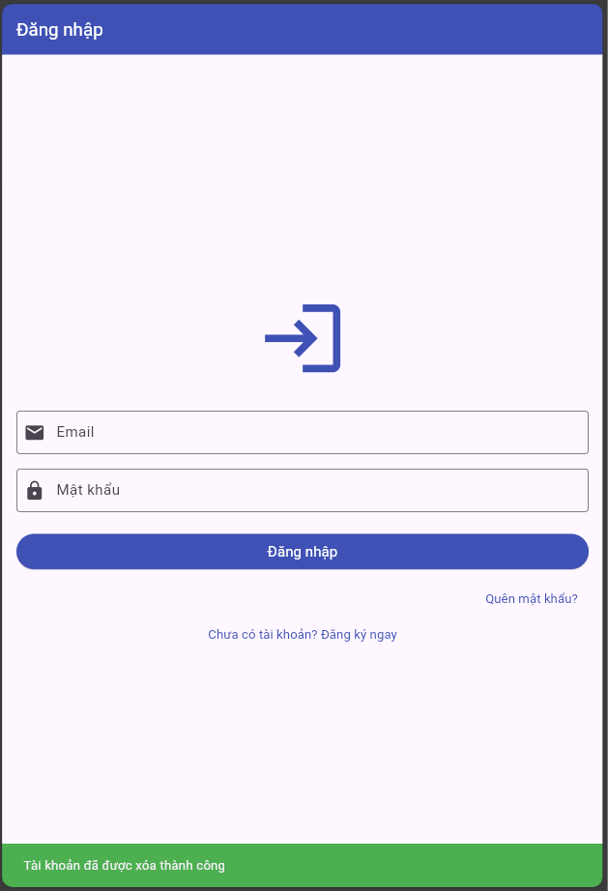

*Hình 52. Hình ảnh minh họa hệ thống sẽ tự động đăng xuất sau khi Xóa tài khoản*

Khi ta chọn Xóa tài khoản thì cần xác nhận bằng mật khẩu và được hỏi xác nhận lần 2, sau đó nếu chọn xóa thì sẽ xóa tài khoản và tự động đăng xuất

## **4.7. Quản lý người dùng trong Firebase Console:**

Mở Firebase Console → Authentication → Users

Tại đây bạn có thể thực hiện các thao tác sau,:

* Xem danh sách người dùng
* Reset mật khẩu
* Xóa user
* Xem provider (Google, Email, v.v.)

## **4.8. Tổng kết:**

Firebase Authentication cho phép quản lý toàn bộ vòng đời người dùng sau khi đăng nhập. Nhà phát triển có thể truy cập thông tin người dùng hiện tại (auth.currentUser), cập nhật hồ sơ như tên hiển thị (updateProfile()), thay đổi hoặc đặt lại mật khẩu (updatePassword(), sendPasswordResetEmail()), gửi email xác minh tài khoản (sendEmailVerification()), và xóa tài khoản khi cần (deleteUser()). Tất cả thao tác này được Firebase xử lý an toàn, giúp ứng dụng duy trì thông tin người dùng nhất quán và bảo mật mà không cần tự xây dựng hệ thống backend phức tạp.

# **5. Security best practices:**

Firebase Authentication **chỉ là phần đăng nhập**.

Để **bảo vệ dữ liệu**, bạn cần kết hợp với **Firebase Security Rules** (cho Firestore, Realtime DB, hoặc Storage).

## **5.1. Phân quyền người dùng (Role-based Access Control):**

**Mục tiêu:** chỉ cho phép người có quyền được truy cập hoặc chỉnh sửa dữ liệu phù hợp.

**Cấu hình:** Ta sẽ vào Firebase Console -> Chọn Firestore Database -> Chọn Rules, rồi cấu hình như code dưới:

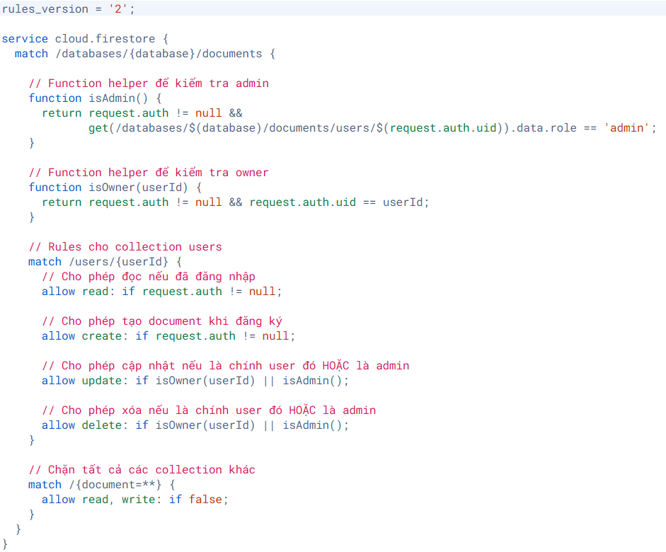

Sửa lại trong Firebase Database -> Chọn Data, sau đó thêm admin đầu tiên của bạn bằng cách đổi Role lại là Admin:

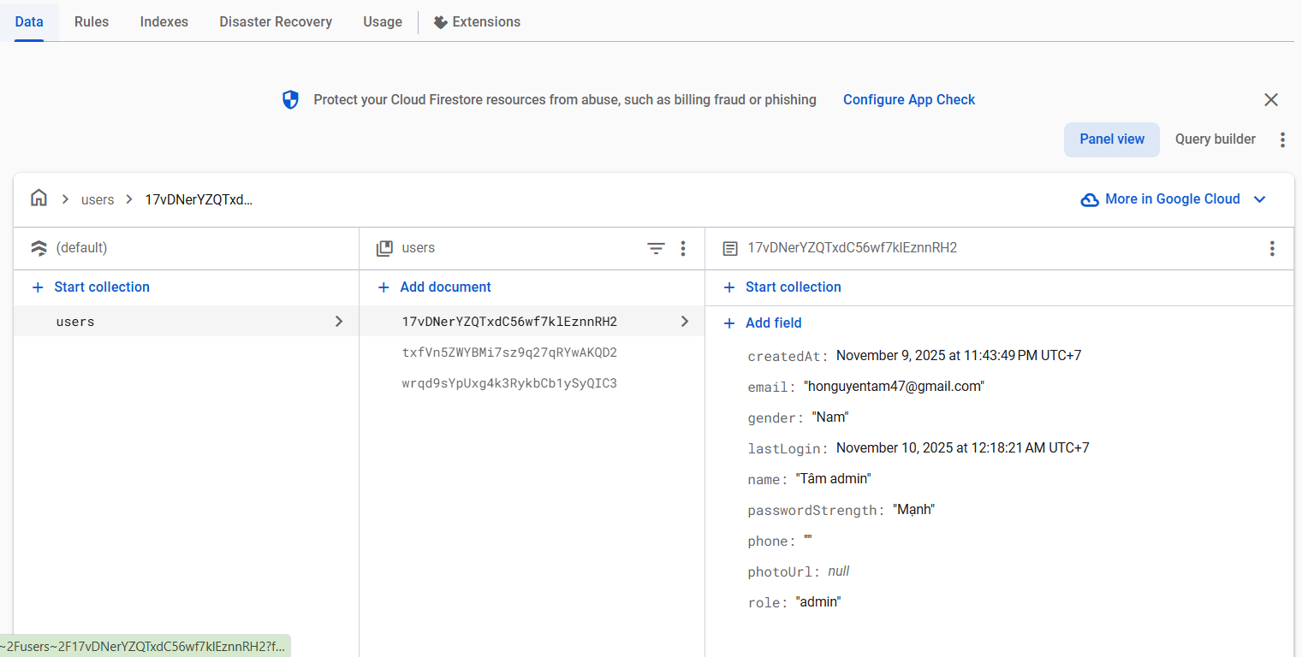

*Hình 53. Hình ảnh minh họa khi thêm Admin đầu tiên trên Firebise console*

Sau đó ta code các chức năng cần có vào các file dart của Admin, ví dụ như trong link github

**🔹 Chức năng demo:**

* Tạo 2 loại tài khoản: admin và user.
* Khi đăng nhập:
  + User → chỉ thấy trang cá nhân.
  + Admin → có thêm trang "Quản lý người dùng".

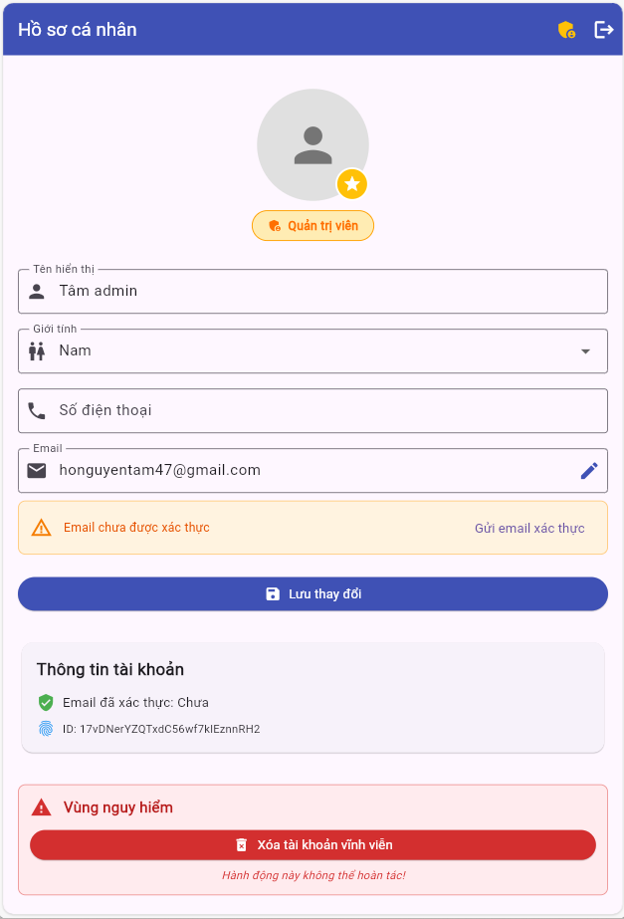

*Hình 54. Hình ảnh minh họa sự khác biệt của Người dùng với Quản trị viên*.

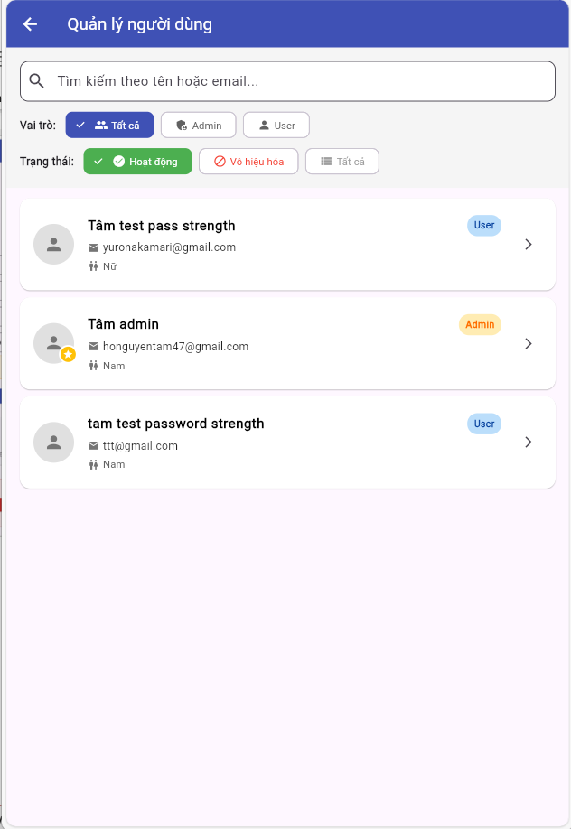 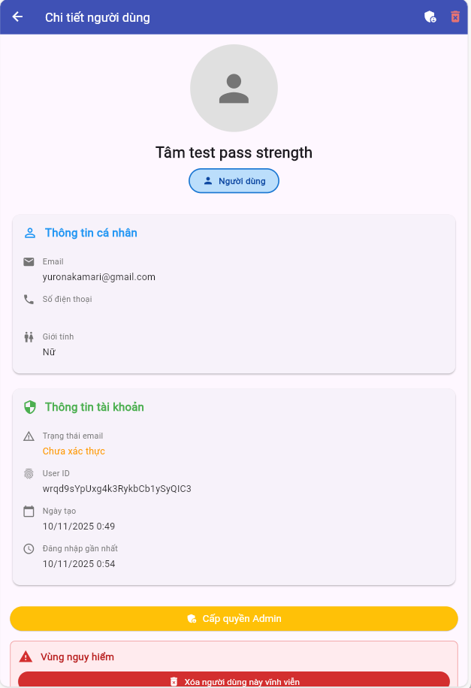

*Hình 55. Hình ảnh minh họa việc Quản trị viên có thể xem các tài khoản khác.*

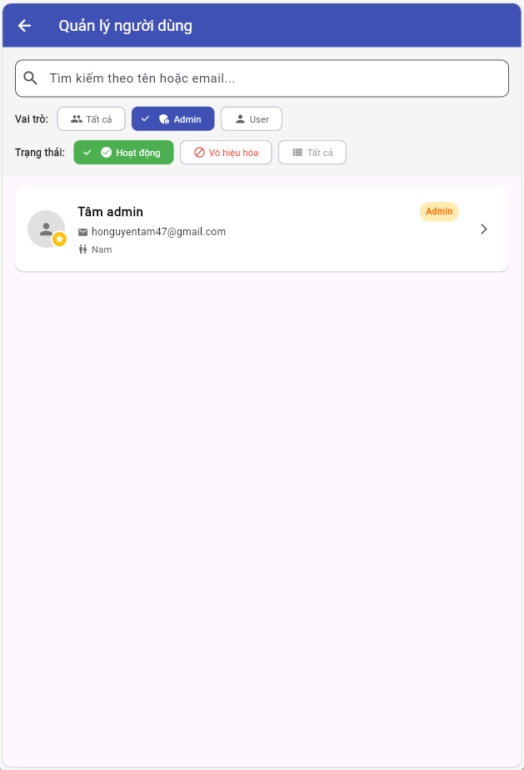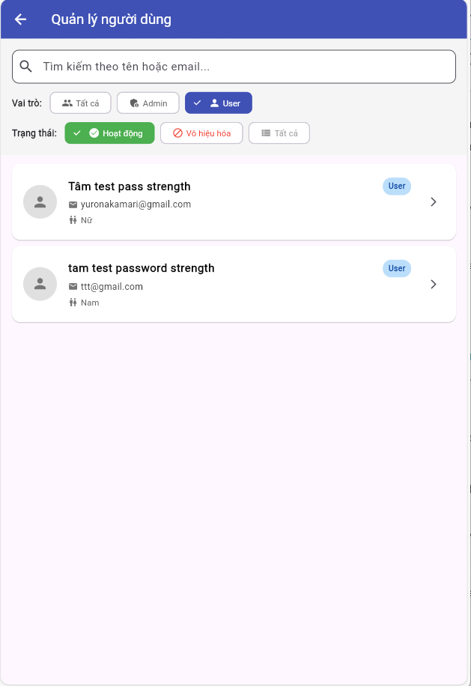

*Hình 56. Hình ảnh minh họa việc Quản trị viên có thể lọc theo phân quyền (Admin/User) để xem các tài khoản khác*.

* Admin có thể:
  + Cấp quyền admin / Hạ quyền user.
  + Xóa user khác (qua Cloud Function).

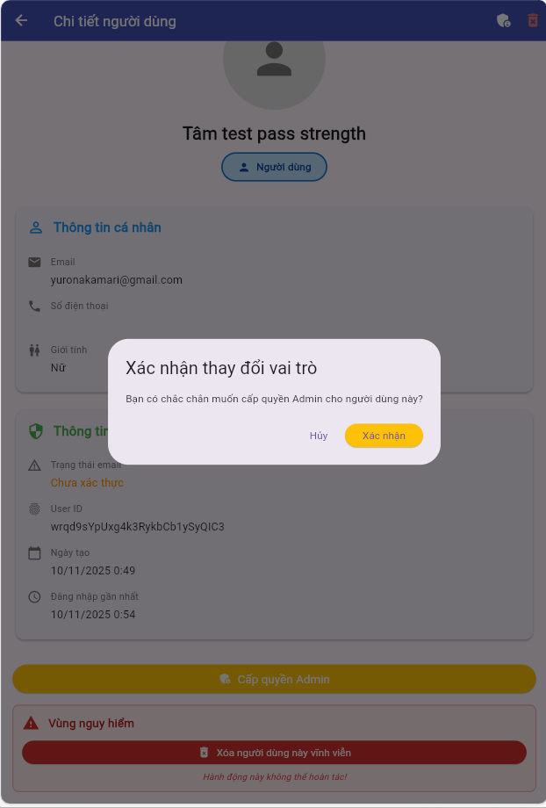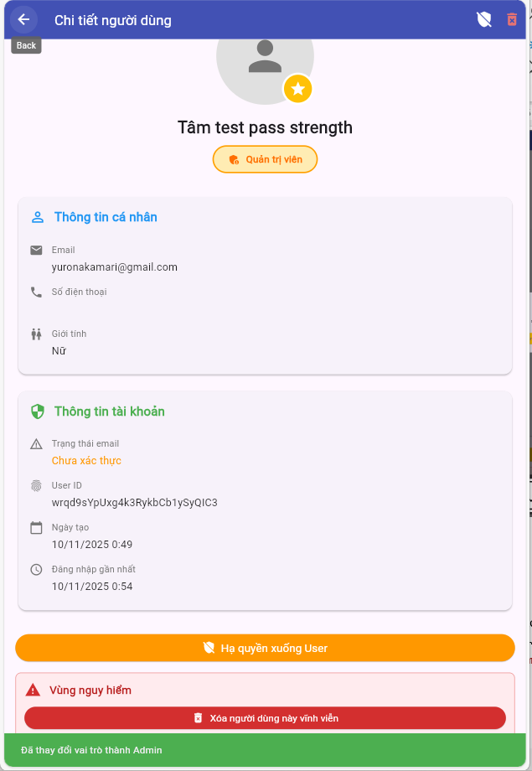

*Hình 57. Hình ảnh minh họa việc Quản trị viên xem thông tin thông tin các Người dùng và có thể Cấp quyền Admin cho các tài khoản khác*

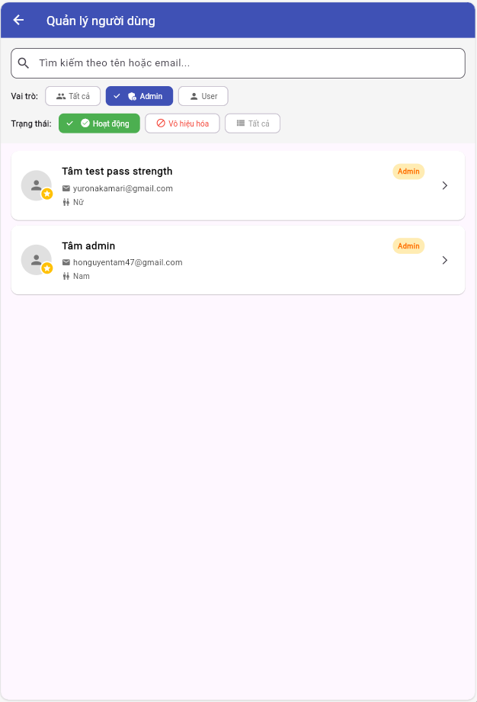

*Hình 58. Hình ảnh minh họa sau khi cập nhập quyền Admin trong tài khoản thì cũng thay đổi trong danh sách lọc*

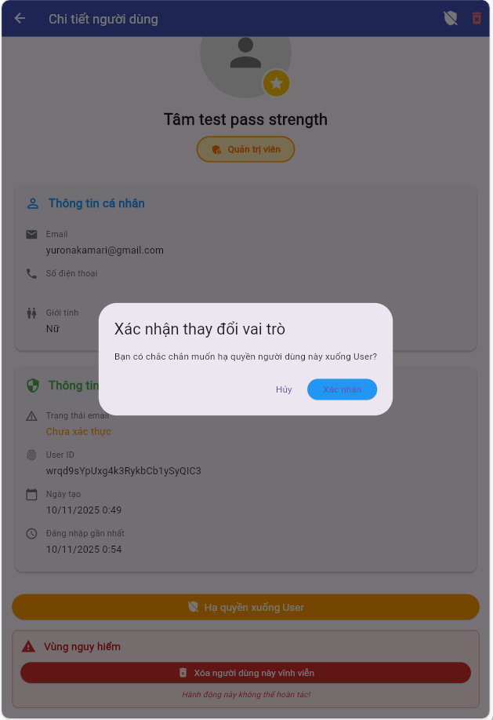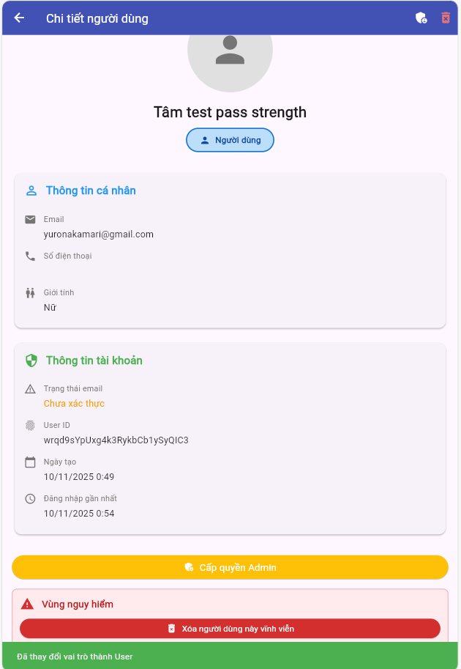

*Hình 59. Hình ảnh minh họa sau Admin có thể hạ quyền Người dùng*

## **5.2. Xác thực an toàn (Authentication Security):**

**Mục tiêu:** đảm bảo chỉ người thật sự được phép mới có thể đăng nhập / đăng ký.

**🔹 Chức năng demo:**

* **Email Verification**: Nếu chưa xác thực email thì sẽ để hiện Chưa xác thực để thông báo cho người dùng, và khi xác thực email thì sẽ gửi link để xác thực vào email đó.



*Hình 60. Hình ảnh minh họa để Người dùng xác thực email*

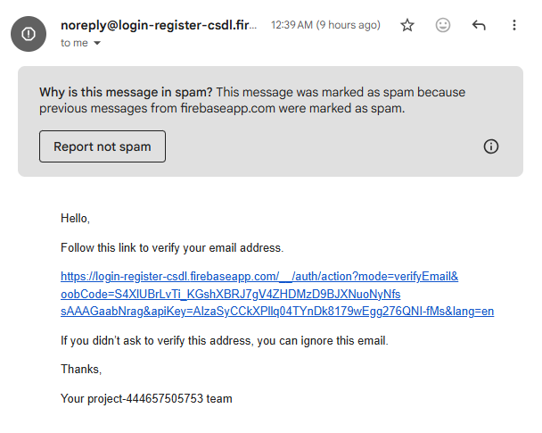

*Hình 61. Hình ảnh minh họa khi thông báo kèm link xác thực được gửi về email*



*Hình 62. Hình ảnh minh họa khi xác thực email thành công*

* **Reset Password (Quên mật khẩu)**: gửi email đặt lại mật khẩu.



*Hình 62. Hình ảnh minh họa khi chọn Quên mật khẩu*



*Hình 63. Hình ảnh minh họa mà thông báo được gửi về email để đặt lại mật khẩu*



*Hình 64. Hình ảnh minh họa mà thông báo được gửi về email để đặt lại mật khẩu*



*Hình 65. Hình ảnh minh họa khi chọn vào link để đặt lại mật khẩu*

* **Password Strength Validation**: bắt buộc mật khẩu mạnh (tối thiểu 8 ký tự, có số và ký tự đặc biệt).

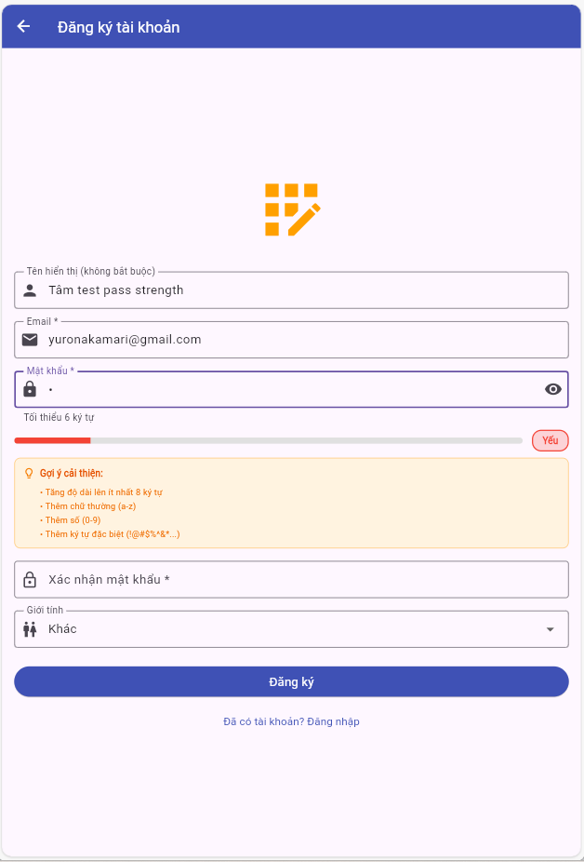

*Hình 66. Hình ảnh minh họa độ mạnh yếu khi người dùng tạo mật khẩu và Gợi ý để Người dùng tăng độ mạnh mật khẩu*

## **5.3. Xác thực trạng thái người dùng:**

**Mục tiêu:** không cho phép tài khoản bị vô hiệu hóa / xóa đăng nhập lại.

**Chức năng demo:**

* Thêm cờ isDisabled hoặc deleted: true trong Firestore để có thể biết được tài khoản có còn được hoạt động không, hay đã bị Admin vô hiệu hóa hoặc là đã bị chính user xóa

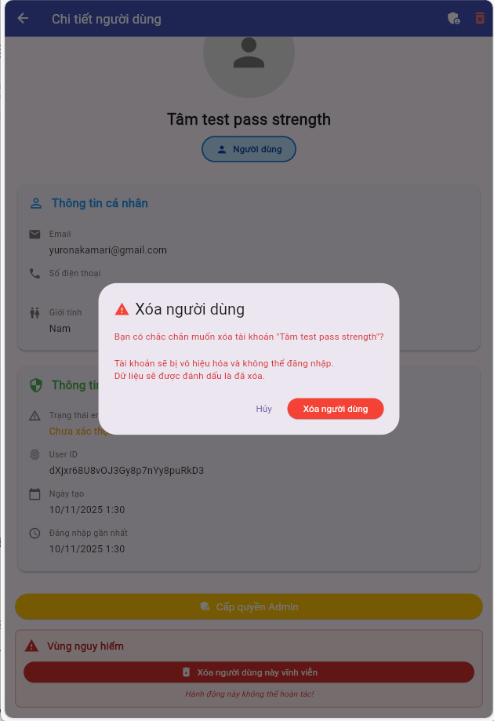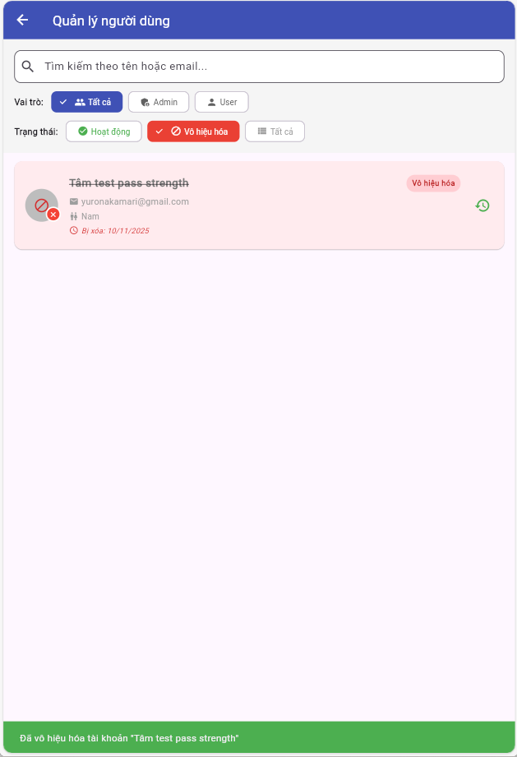

*Hình 67. Hình ảnh minh họa việc Admin vô hiệu hóa Người dùng*

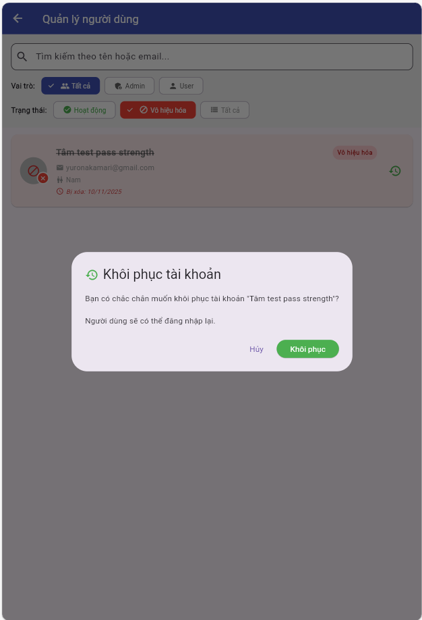

*Hình 66. Hình ảnh minh họa việc Admin có thể khôi phục lại Người dùng đã bị vô hiệu hóa*

## **5.8. Tổng kết:**

Bảo mật là yếu tố cốt lõi trong việc sử dụng Firebase Authentication. Nhà phát triển cần đảm bảo chỉ người dùng hợp lệ và đã xác minh email mới được truy cập dữ liệu, luôn sử dụng kết nối HTTPS, và không bao giờ lưu trữ mật khẩu thô. Firebase Security Rules cho Firestore và Storage cần được cấu hình chặt chẽ để người dùng chỉ có quyền đọc/ghi dữ liệu của chính họ, dựa trên request.auth.uid. Ngoài ra, nên thường xuyên quản lý phiên đăng nhập, làm mới token khi cần và thực hiện đăng xuất (signOut()) an toàn. Những thực hành này giúp giảm thiểu rủi ro rò rỉ dữ liệu và đảm bảo tính toàn vẹn của hệ thống.

# **6.** **Tóm lược nội dung chính:**

Firebase Authentication là dịch vụ xác thực người dùng do Google cung cấp, giúp ứng dụng dễ dàng đăng ký, đăng nhập và quản lý tài khoản mà không cần tự xây dựng hệ thống bảo mật phức tạp. Nó hỗ trợ nhiều phương thức đăng nhập như email/mật khẩu và mạng xã hội (Google, Facebook), cho phép quản lý và cập nhật hồ sơ người dùng (tên, ảnh, mật khẩu, xác minh email) thông qua SDK tiện lợi. Đồng thời, Firebase cung cấp các thực hành bảo mật tốt nhất, như xác minh email, sử dụng Security Rules để giới hạn quyền truy cập dữ liệu theo auth.uid, và đảm bảo kết nối an toàn qua HTTPS.

# **Tài liệu tham khảo:**

[1] Google, “Xác thực bằng cách đăng nhập Facebook trên Android | Firebase Authentication,” Firebase Documentation, 2025.

[2] Google, “Firebase Authentication,” Firebase Documentation, 2025.

[3] P. X. Nam, “Tìm hiểu sơ lược về Firebase,” Viblo, 2021.

[4] GeeksforGeeks, “How to Add Firebase to Flutter App?” GeeksforGeeks, 2025.

[5] Google, “Xác thực bằng Firebase bằng Tài khoản dựa trên mật khẩu trên Flutter,” Firebase Documentation, 2025.

[6] FlutterFire, “Social Authentication | FlutterFire,” Firebase Flutter Documentation, 2025.

[7] “Thêm Firebase vào Flutter và login với Facebook,” *TopDev Blog*, Jun. 19 2021.